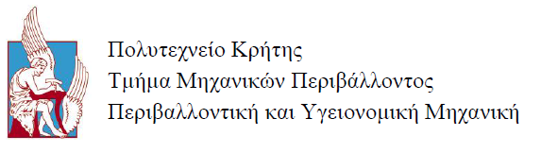

ΜΕΤΑΠΤΥΧΙΑΚΗ ΔΙΑΤΡΙΒΗ
Αξιολόγηση επιρροής διαφοροποιημένου αδρανούς στα κονιάματα ως προς τις οπτικές τους ιδιότητες

Εξεταστική Επιτροπή:
Επίκουρη Καθηγήτρια Διονυσία Κολοκοτσά (επιβλέπουσα)
Καθηγητής Νικόλαος Ξεκουκουλωτάκης
Καθηγητής Μιχαήλ Γαλετάκης

Διακρούσης Στυλιανός
Χανιά, Απρίλιος 2015

ΕΥΧΑΡΙΣΤΙΕΣ

Πρωτίστως θέλω να εκφράσω τις ευχαριστίες μου στην επιβλέποντα καθηγήτρια μου κα Διονυσία Κολοκοτσά για την εμπιστοσύνη που μου έδειξε και μου ανάθεσε ένα τόσο ενδιαφέρον θέμα για την Μεταπτυχιακή μου Εργασία.
Ευχαριστώ βεβαίως και τα υπόλοιπα μέλη της Τριμελούς Εξεταστικής Επιτροπής, τον καθηγητή κ. Νικόλαο Ξεκουκουλωτάκη, και τον καθηγητή κ. Μιχαήλ Γαλετάκη που δέχθηκαν να αξιολογήσουν την παρούσα Μεταπτυχιακή Εργασία.
Επίσης ευχαριστώ θερμά την κ. Κωνσταντίνο Γομπάκη για την πολύτιμη βοήθειά του, στον σχεδιασμό της πειραματικής διαδικασίας, στην αξιολόγηση και ερμηνεία των αποτελεσμάτων.

ΠΕΡΙΛΗΨΗ
Η παρούσα μεταπτυχιακή εργασία εκπονήθηκε στο εργαστήριο δομημένου περιβάλλοντος και διαχείρισης ενέργειας του τμήματος Μηχανικών Περιβάλλοντος του Πολυτεχνείου Κρήτης.
Σκοπός της μεταπτυχιακής εργασίας είναι η αξιολόγηση της επιρροής του διαφοροποιημένου αδρανούς στα κονιάματα ως προς τις οπτικές τους ιδιότητες και τις επιφανειακές τους θερμοκρασίες. Οι ιδιότητες οι οποίες θα εξεταστούν παρακάτω είναι η ανακλαστικότητα, η εκπεμψιμότητα και η επιφανειακή θερμοκρασία. Η ολοκλήρωση της εργασίας πραγματοποιείτε σε τέσσερα στάδια

Στο πρώτο στάδιο επεξεργάζονται τα αδρανή τα οποία θα χρησιμοποιηθούν στην κατασκευή των κονιαμάτων. Τα αδρανή τα οποία χρησιμοποιούνται είναι αδρανή από ασβεστόλιθο, δολομίτη και περλίτη τα οποία θα υποστούν επεξεργασία με υγρή και ξηρή κοσκίνηση έτσι ώστε να ληφθούν οι κατάλληλες διαφοροποιημένες κοκκομετρικές καμπύλες. Κατά το δεύτερο στάδιο κατασκευάζονται κονιάματα με αναλογία τσιμέντου: ασβέστη : αδρανούς 1:1:3 αντίστοιχα. Τα κονιάματα διαφέρουν μεταξύ τους ως προς το είδος και την κοκκομετρική καμπύλη του αδρανούς που χρησιμοποιήθηκε. Τα κονιάματα τοποθετήθηκαν σε μήτρες διαστάσεων 10x10x3 cm, για την κατασκευή των δοκιμίων. Στο τρίτο στάδιο γίνεται λήψη πειραματικών μετρήσεων από τα κατασκευασμένα δοκίμια ως προς την ανακλαστικότητα, την εκπεμψιμότητα και την επιφανειακή τους θερμοκρασία. Στο τελευταίο στάδιο, λαμβάνονται τα αποτελέσματα των μετρήσεων που πραγματοποιήθηκαν και χρησιμοποιούνται από το πρόγραμμα προσομοίωσης Energy plus. Στο λογισμικό αυτό επεξεργάζονται τα δεδομένα που αφορούν τόσο το υπό μελέτη κτήριο προσομοίωσης, όσο και την περιοχή στην οποία αυτό τοποθετείται, για να υπολογιστούν οι συνολικές καταναλώσεις ενέργειας του κτηρίου, αλλά και τις επιμέρους απαιτήσεις του σε ψυκτικά ή θερμικά φορτία. Τέλος, πραγματοποιείται σύγκριση και σχολιασμός τόσο των πειραματικών αποτελεσμάτων των δοκιμίων όσο και των αποτελεσμάτων προσομοίωσης του κτηρίου όπου επιτυγχάνεται εξοικονόμηση των απαραίτητων ετήσιων φορτίων για ψύξη και θέρμανση έως και 17%.
Συμπερασματικά, η παρούσα διατριβή συνεισφέρει στο πεδίο της έρευνας, καθώς αναλύει την επιρροή που μπορεί να επιταχτεί με την κατάλληλη επεξεργασία και διαφοροποίηση των αδρανών που συμμετέχουν στα κονιάματα αυτά, στις οπτικές ιδιότητες των κονιαμάτων και κατά συνέπεια στην εξοικονόμηση ενέργειας κτηρίων. Ουσιαστικά, αποδεικνύεται πώς η διαφοροποίηση των αδρανών μπορεί να συνεισφέρει ενεργειακές βελτιώσεις που μπορούν να εφαρμοστούν σε υφιστάμενα κτήρια του Ελλαδικού χώρου.

ΠΕΡΙΕΧΟΜΕΝΑ

ΠΕΡΙΛΗΨΗ iii
ΠΕΡΙΕΧΟΜΕΝΑ v
1 ΕΙΣΑΓΩΓΗ 1
2 ΚΕΦΑΛΑΙΟ – ΘΕΩΡΗΤΙΚΟ ΜΕΡΟΣ 1
2.1 Ψυχρά υλικά 1
2.2 Είδη ψυχρών υλικών 2
2.3 Χρήσεις ψυχρών υλικών 2
2.4 Οφέλη ψυχρών υλικών 7
2.5 Κονιάματα 9
2.6 Συνδετικές ύλες (κονίες) 14
2.7 Άσβεστος 15
2.8 Τσιμέντο 16
2.9 Αδρανή υλικά 20
2.10 Ειδικά αδρανή στα κονιάματα 24
3 ΚΕΦΑΛΑΙΟ - ΟΡΓΑΝΑ ΚΑΙ ΑΡΧΕΣ ΛΕΙΤΟΥΡΓΙΑΣ 28
3.1 Φασματοφωτόμετρο Cary 5000 UV-Vis-NIR Spectrophotometer 29
3.2 Μετρητής συντελεστή εκπομπής Emissometer model 31
3.3 Υπέρυθρη κάμερα 34
4 ΚΕΦΑΛΑΙΟ – ΠΕΙΡΑΜΑΤΙΚΟ ΜΕΡΟΣ 38
4.1 Παρασκευή αδρανών 38
4.2 Κατασκευή κονιαμάτων 41
4.3 Ονοματολογία πειραματικών δοκιμίων 44
5 ΚΕΦΑΛΑΙΟ – ΠΕΙΡΑΜΑΤΙΚΕΣ ΜΕΤΡΗΣΕΙΣ 47
5.1 Μέτρηση ανακλαστικότητας 47
5.2 Υπολογισμός δείκτη εκπομπής (e) 54
5.3 Χρήση καταγραφικών θερμοκρασίας 65
5.4 Χρήση υπαίρυθρης κάμερας 73
6 ΚΕΦΑΛΑΙΟ - ΠΡΟΣΟΜΟΙΩΣΗ 80
6.1 Λογισμικό 80
6.2 Παράμετροι ελέγχου 84
6.3 Προσομοίωση του κτηρίου μέσω EnergyPlus 85
7 ΚΕΦΑΛΑΙΟ – ΣΥΜΠΕΡΑΣΜΑΤΑ 90
7.1 ΜΕΛΛΟΝΤΙΚΗ ΕΠΕΚΤΑΣΗ ΕΡΕΥΝΑΣ 94
ΒΙΒΛΙΟΓΡΑΦΙΑ 95

ΕΙΣΑΓΩΓΗ

Η αύξηση του πληθυσμού και ο σύγχρονος τρόπος διαβίωσης, έχουν ως αποτέλεσμα τη δημιουργία μεγάλων αστικών συγκροτημάτων. Περίπου 700 εκατομμύρια άνθρωποι μετακινήθηκαν προς τις αστικές περιοχές κατά την τελευταία δεκαετία του 20ού αιώνα. Σήμερα, το 50% του παγκόσμιου πληθυσμού κατοικεί σε πόλεις, ενώ αυτό το ποσοστό ήταν κάτω από το 30% πριν από 50 χρόνια(The State of the World Cities, 2001). Μια σημαντική επίπτωση της αστικής ανάπτυξης στο περιβάλλον είναι η αστική υπερθέρμανση σε σχέση με τις γύρω περιοχές, δηλαδή το φαινόμενο της αστικής θερμικής νησίδας. Η πυκνή δόμηση θεωρείται ένας από τους κύριους παράγοντες δημιουργίας του φαινομένου της αστικής θερμικής νησίδας. Η κτηριακή μάζα λειτουργεί ως αποθήκη θερμότητας, ενώ οι κτηριακοί όγκοι εμποδίζουν την κίνηση του ανέμου, μειώνοντας την έντασή του. Έτσι, τα κτίρια κατά τη διάρκεια της ημέρας αποθηκεύουν θερμότητα –κυρίως στις εξωτερικές τους επιφάνειες– με αποτέλεσμα την αύξηση της θερμοκρασίας τους. Ο αέρας που έρχεται σε επαφή με τις επιφάνειες των κτιρίων αποκτά τη θερμοκρασία τους,

Το μικροκλίμα των αστικών υπαίθριων χώρων επηρεάζεται από τα υλικά δόμησης των κτηριακών όγκων που τους περιβάλλουν και από τα υλικά των επιστρώσεών τους. Στις αστικές περιοχές της Ελλάδας, αλλά και όλης της Ευρώπης, οι εξωτερικές επιφάνειες κτιρίων, δρόμων και υπαίθριων χώρων αποτελούνται κυρίως από υλικά μεγάλης θερμοχωρητικότητας και μικρής ανακλαστικότητας, όπως άσφαλτος, σκυρόδεμα, τούβλο και πέτρα (Santamouris et al., 2012). Τα υλικά αυτά λειτουργούν ως ημερήσια αποθήκη θερμότητας. Όσο πυκνότερη είναι η αστική δόμηση τόσο μεγαλύτερα είναι τα θερμικά φορτία που συσσωρεύει, και τόσο πιο δύσκολη είναι η διαφυγή στην ατμόσφαιρα της θερμικής ακτινοβολίας που εκπέμπουν τη νύχτα τα υλικά. Το χειμώνα το φαινόμενο αυτό είναι ήπιο και μπορεί να λειτουργήσει θετικά. Το καλοκαίρι τα θερμικά φορτία της επόμενης ημέρας προστίθενται σε αυτά της προηγούμενης, που δεν αποβλήθηκαν τη νύχτα που μεσολάβησε. Αυτό σημαίνει ότι, κάθε επόμενη ημέρα, τα θερμικά φορτία της πόλης αυξάνονται προοδευτικά. Το φαινόμενο αυτό παρουσιάζει, στο ελληνικό κλίμα, διαρκή και έντονα αυξητική τάση, με αποτέλεσμα να εμφανίζονται στον αστικό χώρο ακραία υψηλές θερμοκρασίες, εξαιρετικά δυσμενείς, που μπορεί να αποβούν και επικίνδυνες για τον αστικό πληθυσμό.

Η θερμική συμπεριφορά των υλικών καθορίζεται από τον τρόπο έκθεσης των επιφανειών τους στην ηλιακή ακτινοβολία. Ο προσανατολισμός των αστικών επιφανειών διαφοροποιεί τη χρονική διάρκεια έκθεσης στον ήλιο. Η κλίση τους, σε σχέση με την γωνία πρόσπτωσης των ηλιακών ακτινών, διαφοροποιεί την ποσότητα της ηλιακής ακτινοβολίας που δέχονται. Η ποσότητα είναι διαφορετική για επιφάνειες νότιες, δυτικές, βόρειες ή ανατολικές και διαφορετική για επιφάνειες κατακόρυφες, οριζόντιες, διαγώνιες ή κεκλιμένες, είναι διαφορετική για τους τοίχους των κτηρίων, για τα δώματα, για τους δρόμους ή για τις ελεύθερες οριζόντιες επιφάνειες. Σχετικά με το θερμικό καθεστώς στα αστικά κέντρα έχει διαπιστωθεί, σε τουλάχιστον 30 πόλεις στην Ευρώπη και σε περισσότερες από 120 σε όλο τον κόσμο, η ύπαρξη του φαινομένου της αστικής θερμικής νησίδας(Arnfield, 2003; Chou et al., 2009; Gobakis et al., 2011; Priyadarsini, 2009). Πολύ συνοπτικά, πρόκειται για το φαινόμενο σύμφωνα με το οποίο στα αστικά κέντρα παρατηρούνται αρκετά υψηλότερες θερμοκρασίες συγκριτικά με τις αγροτικές και τις περιαστικές περιοχές (Εικόνα 1).

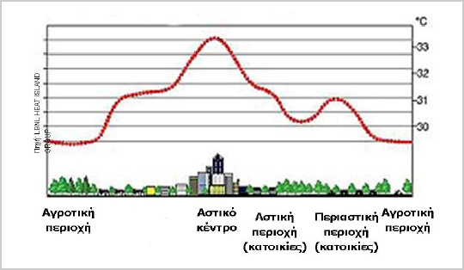
Εικόνα 1. Φαινόμενο αστικής θερμικής νησίδας

Το φαινόμενο αυτό παρουσιάζει, στο ελληνικό κλίμα, διαρκή και έντονα αυξητική τάση, με αποτέλεσμα να εμφανίζονται στον αστικό χώρο ακραία υψηλές θερμοκρασίες, εξαιρετικά δυσμενείς, που μπορεί να αποβούν και επικίνδυνες για τον αστικό πληθυσμό. Τα τελευταία χρόνια υπάρχει μια σταθερή αύξηση ενδιαφέροντος για την ανάπτυξη προηγμένων υλικών για τα κτίρια και το αστικό περιβάλλον. Τα υλικά αυτά στοχεύουν αφενός να βελτιώσουν την ενεργειακή απόδοση των κτιρίων, και από την άλλη πλευρά να μειώσουν φαινόμενο αστικής θερμικής. Οι πρόσφατες εξελίξεις στην τεχνολογία των υλικών παρέχουν επιπλέον λειτουργίες που οδηγούν στον όρο της «έξυπνο υλικό» που χαρακτηρίζονται από μια επιθυμητή απόκριση σε κάποιο εξωτερικό ερέθισμα, όπως η θερμοκρασία, το φως, την υγρασία, κλπ καινοτόμα υλικά για κτίρια (επικαλύψεις, πλακάκια, κλπ) και εξωτερικούς χώρους (νέες συνθέσεις άσφαλτο, πεζοδρόμια, κλπ) έχουν αναπτυχθεί και δοκιμαστεί. Μεταξύ αυτών των υλικών μπορεί να βρούμε επιστρώσεις με συγκεκριμένες οπτικές ιδιότητες, θερμοχρωμικές, ηλεκτροχρωμικά και φωτοκαταλυτικά επιχρίσματα, υλικά με λειτουργίες αυτοκαθαρισμού (Akbari and Berdahl, 2008; Karlessi et al., 2009; Pittaluga, 2013).

Τα οπτικά και θερμικά χαρακτηριστικά των υλικών των επιφανειών και ειδικά η ανακλαστικότητα στην ηλιακή ακτινοβολία (μικρότερη απορρόφηση ηλιακής ακτινοβολίας) και συντελεστής εκπομπής (αποβάλλουν ευκολότερα τη θερμότητα), επιδρούν σημαντικά στην αστική ενεργειακή ισορροπία (Santamouris et al., 2001). Η χρήση υλικών με υψηλή ανακλαστικότητα στην ηλιακή ακτινοβολία, μειώνει την ποσότητα ακτινοβολίας που απορροφάται από τις αστικές δομές και διατηρεί τις επιφάνειες ψυχρότερες. Οι χαμηλότερες θερμοκρασίες επιφάνειας συμβάλλουν στη μείωση της θερμοκρασίας του περιβάλλοντος, καθώς η μεταφορά θερμότητας από μια ψυχρότερη επιφάνεια είναι ασθενέστερη(Grimmond et al., 1996).

Τα λεγόμενα "ψυχρά" υλικά (cool materials) παρουσιάζουν υψηλή ανακλαστικότητα και ταυτόχρονα υψηλό συντελεστή εκπομπής. Τα ψυχρά υλικά συγκρινόμενα με τα συμβατικά υλικά του ιδίου χρώματος παρουσιάζουν θερμοκρασία επιφάνειας χαμηλότερη έως και 15ºC (Kolokotroni and Kolokotsa, 2013; Mastrapostoli et al., 2014; Santamouris, 2007). Επιπρόσθετα, η κάλυψη των υπαίθριων επιφανειών με πράσινο ή έδαφος επιδρά θετικά στις μικροκλιματικές συνθήκες. Το πράσινο αφενός συμβάλλει στο φυσικό δροσισμό με τις διεργασίες της εξατμισοδιαπνοής, αφετέρου δεσμεύει μεγάλο ποσοστό της ηλιακής ακτινοβολίας. Ανάλογα το έδαφος λόγω της υψηλής θερμοχωρητικότητας που διαθέτει, διατηρεί τη θερμοκρασία του από ένα συγκεκριμένο βάθος σε πολύ χαμηλότερα επίπεδα από αυτή του ατμοσφαιρικού αέρα.

ΚΕΦΑΛΑΙΟ – ΘΕΩΡΗΤΙΚΟ ΜΕΡΟΣ

Ψυχρά υλικά

Ψυχρά υλικά ονομάζονται τα λευκά ή έγχρωμα υλικά που μπορούν να εφαρμοστούν στο κέλυφος ενός κτιρίου, αλλά και σε άλλες επιφάνειες του αστικού δομημένου περιβάλλοντος (π.χ. πεζοδρόμια) μειώνοντας την αναπτυσσόμενη σε αυτά θερμοκρασία. Χαρακτηριστικό των ψυχρών υλικών είναι η υψηλή ανακλαστικότητα στην ηλιακή ακτινοβολία σε σύγκριση με συμβατικά υλικά του ίδιου χρώματος και ο υψηλός δείκτης εκπομπής υπέρυθρης ακτινοβολίας. Η εφαρμογή τους εξασφαλίζει χαμηλότερη επιφανειακή θερμοκρασία.

Τα ψυχρά υλικά, σύμφωνα με τον ορισμό που δόθηκε, χαρακτηρίζονται από υψηλή ανακλαστικότητα στην ηλιακή ακτινοβολία (albedo) και υψηλό δείκτη εκπομπής σε ακτινοβολία μεγάλου μήκους κύματος κατά τη διάρκεια της ημέρας (emissivity), με αποτέλεσμα να απορροφούν λιγότερη θερμότητα και να την απελευθερώνουν γρηγορότερα, μειώνοντας την επιφανειακή θερμοκρασία των υλικών. Αυτό έχει ως αποτέλεσμα να εισχωρεί λιγότερη θερμότητα στο εσωτερικό ενός κτηρίου στο οποίο εφαρμόζονται, άρα και να μεταφέρεται λιγότερη στον περιβάλλοντα χώρο.

Είδη ψυχρών υλικών

Τα είδη ψυχρών υλικών συνοψίζονται σε δύο κυρίως κατηγορίες:
- τα υλικά κατασκευής κτηρίων, τα οποία χωρίζονται σε υλικά στέγης και υλικά τοιχοποιίας, και
- τα υλικά πεζοδρομίου.

Στα ψυχρά υλικά κατασκευής στέγης και τοιχοποιίας περιλαμβάνονται μεμβράνες, ανακλαστικά κεραμίδια, ανακλαστικά επιχρίσματα (ελαστομερή, ακρυλικά κ.α.), στα ψυχρά υλικά τοιχοποιίας επιχρίσματα, κονίες, χρώματα κ.α. και στα ψυχρά υλικά πεζοδρομίου πλακάκια από μάρμαρο , πορώδες οδόστρωμα κ.α. (Johnson et al., 1991).

Χρήσεις ψυχρών υλικών

Η μείωση της επιφανειακής θερμοκρασίας των κατασκευών στις οποίες εφαρμόζονται τα ψυχρά υλικά τα καθιστά ιδιαίτερα σημαντικά στον τομέα της παθητικής εξοικονόμησης ενέργειας σε μια εποχή όπου οι αστικές περιοχές, βιώνουν έντονα το «φαινόμενο της αστικής θερμικής νησίδας». Πρόκειται για το φαινόμενο της αύξησης της θερμοκρασίας του αέρα σε αστικές περιοχές σε αντίθεση με αυτήν της υπαίθρου. Η ένταση του φαινομένου εκτιμάται από τη θερμοκρασιακή διαφορά μεταξύ του κέντρου της πόλης και της ανοιχτής υπαίθρου, η οποία αρχίζει να παρατηρείται νωρίς το μεσημέρι και αποκτά τη μέγιστη τιμή της δύο ή τρεις ώρες μετά τη δύση του ήλιου, όταν τα υλικά αρχίζουν να αποβάλουν τη θερμότητα που αποθήκευσαν κατά τη διάρκεια της ημέρας.

Το φαινόμενο της «αστικής θερμικής νησίδας» (Urban Heat Island Effect), κυρίως σε νότιες περιοχές με θερμό κλίμα έχει ως συνέπεια την αυξημένη ανάγκη για κλιματισμό και κατά συνέπεια την μεγαλύτερη ενεργειακή κατανάλωση, την ανύψωση της μέγιστης ενεργειακής κατανάλωσης σε ώρες αιχμής και το κόστος της ενέργειας. Προκαλεί, ακόμα, θερμική δυσφορία σε εξωτερικούς και εσωτερικούς χώρους, ενώ επηρεάζει αρνητικά το αστικό περιβάλλον αυξάνοντας τις χημικές αντιδράσεις στην ατμόσφαιρα, λόγω της αύξησης της θερμότητας, οι οποίες έχουν σαν συνέπεια τη δημιουργία υψηλών συγκεντρώσεων όζοντος]. Από μελέτη που έχει διεξαχθεί στο αστικό περιβάλλον της Αθήνας με κλιματικές μετρήσεις σε 30 αστικούς και επαρχιακούς σταθμούς κατά τη θερινή περίοδο του 1997, η καθημερινή ένταση του φαινομένου έφτανε περίπου τους 10 °C.

Στην ένταση του φαινομένου μεγάλο ρόλο παίζει ο αστικός σχεδιασμός, το λεγόμενο «αστικό φαράγγι» (canyon radiative geometry), η ανθρωπογενής και οι φυσικές ιδιότητες των υλικών κατασκευής των δρόμων. Το αστικό φαράγγι ερμηνεύεται ως η συσσώρευση της εκπεμπόμενης ακτινοβολίας από τις κτηριακές επιφάνειες και τις επιφάνειες των δρόμων, η οποία προσκρούει στις επιφάνειες του περιβάλλοντα χώρου και παγιδεύεται. Έπειτα, η ηλιακή ακτινοβολία και οποιαδήποτε διαθέσιμη μορφή θερμότητας μπορεί να αυξήσει αισθητά την αποθήκευση θερμότητας σε ένα αστικό συγκρότημα κατά τη διάρκεια της ημέρας επιδεινώνει το φαινόμενο. Η αποθηκευμένη αυτή ενέργεια απελευθερώνεται στην ατμόσφαιρα της πόλης κατά τη διάρκεια της νύχτας με αποτέλεσμα να αυξάνεται η θερμοκρασία του αέρα.

Η σημασία των υλικών αντικατοπτρίζεται και από το γεγονός ότι τα υλικά που χρησιμοποιούνται στις αστικές κατασκευές καθορίζουν την παγκόσμια ανακλαστικότητα των πόλεων. Τυπικές τιμές αυτής σε ευρωπαϊκές και αμερικανικές πόλεις κυμαίνονται γύρω στο 0,15-0,30, ενώ σε πόλεις της βόρειας Αφρικής η τιμή αυτή έχει υπολογιστεί ότι είναι περίπου ίση με 0,45-0,617. Ακόμα, σύμφωνα με έρευνες, αναφέρονται σχετικές τιμές θερμοκρασίας 38°C πάνω από γρασίδι, 61°C πάνω από άσφαλτο, 73°C πάνω από τεχνητό γκαζόν και 45°C σε λευκά πεζοδρόμια.

Οι ρίζες της εξέλιξης των ψυχρών υλικών ξεκινούν από μια απλή παρατήρηση. Στην επιστήμη της αρχιτεκτονικής ανέκαθεν αναγνωριζόταν ότι τα ανακλαστικά χρώματα κτηρίων προκαλούν μείωση των θερμικών τους φορτίων. Από εκεί ξεκίνησε μια σειρά μελετών για την εκτίμηση της δυνατότητας ψύξης από την εφαρμογή ανακλαστικών υλικών. Ο (Taha, 1997) μελετώντας την επιφανειακή θερμοκρασία και την ανακλαστικότητα διαφόρων υλικών που χρησιμοποιούνται στις επιφάνειες αστικών κατασκευών διαπίστωσαν ότι λευκά ελαστομερή επιχρίσματα με ανακλαστικότητα μεγαλύτερη του 0,72 ήταν ψυχρότερα κατά 45°C από επιχρίσματα μαύρου χρώματος με ανακλαστικότητα 0,08.

Η χρήση των ψυχρών υλικών αποτελεί μια οικονομική και εύκολη εφαρμογή στην εξοικονόμηση ενέργειας με εμφανή αποτελέσματα στην καταπολέμηση του φαινομένου που περιγράφηκαν παραπάνω. Η μέχρι τώρα έρευνα πάνω στα ψυχρά υλικά έχει προσπαθήσει να εξετάσει την επίδραση των οπτικών και θερμικών ιδιοτήτων των υλικών στη θερμοκρασία του αέρα μιας αστικής περιοχής, καθώς και την δυνατή διατήρηση της ενέργειας κατά τις θερινές περιόδους(Kolokotsa et al., 2011).

Οι (Johnson et al., 1991) εξομοιώνοντας την επίδραση των οπτικών και θερμικών ιδιοτήτων αστικών υλικών στην ένταση του φαινομένου της θερμικής νησίδας κατά τη διάρκεια της νύχτας διαπίστωσαν ότι o δείκτης εκπομπής έχει πολύ μικρή επίδραση. Αντιθέτως, η επίδραση των θερμικών ιδιοτήτων των υλικών έδωσε εμφανείς διαφορές. Συγκεκριμένα, αύξηση του δείκτη εκπομπής από 0,85 σε 1,00 έδωσε μια ελάχιστη αύξηση της θερμοκρασιακής διαφοράς μεταξύ πόλης και υπαίθρου της τάξεως των 0,4 °C, ενώ για μια επίπεδη έκταση γης, αν η είσοδος θερμότητας στο περιβάλλον της πόλης ήταν 2200 J/m²/K και της υπαίθρου ήταν 800 μονάδες χαμηλότερα δημιουργούνταν μια θερμική νησίδα 2°C κατά τη διάρκεια της νύχτας, ενώ με μείωση στα 600 J/m²/K στον αστικό χώρο θα δημιουργούνταν μια ψυχρή νησίδα 4°C.

Οι (Simpson and McPherson, 1997) χρησιμοποιώντας μοντέλα κτηρίων κλίμακας 1/4 ανακάλυψαν ότι λευκές στέγες με ανακλαστικότητα 0,75 ήταν ψυχρότερα κατά 20°C από γκρι ή ασημένιες στέγες με ανακλαστικότητα 0,30 και 0,50 ,αντίστοιχα, ενώ παρουσίαζε θερμοκρασία χαμηλότερη κατά 30°C σε σχέση με 22 καφέ οροφές ανακλαστικότητας 0,1. Μετρήσεις έδειξαν επίσης ότι η μεγάλη ανακλαστικότητα ενός υλικού μπορεί να μην αποφέρει μείωση της θερμοκρασίας αν ο δείκτης εκπομπής του υλικού είναι χαμηλός. Οι Synnefa, Santamouris, Livada (Synnefa et al., 2006) ερεύνησαν δεκατέσσερα είδη ανακλαστικών επιχρισμάτων, παρατηρώντας ότι ένα ψυχρό επίχρισμα μπορεί να μειώσει την επιφανειακή θερμοκρασία μιας λευκής τσιμεντένιας πλάκας, υπό υψηλές καλοκαιρινές θερμοκρασίες, κατά 4°C τη μέρα και κατά 2°C τη νύχτα. Την ημέρα μπορεί να είναι θερμότερη από τον αέρα μόνο κατά 2°C και τη νύχτα ψυχρότερη κατά 5,9°C. Διαπιστώθηκε ακόμα ότι τα ψυχρά επιχρίσματα έχουν υψηλότερες θερμικές αποδόσεις σε σύγκριση με άλλα ψυχρά υλικά, όπως το μάρμαρο και το λευκό μωσαϊκό. Σημειώνεται, παρόλα αυτά, ότι η επίδραση της διάβρωσης μπορεί να υποβαθμίσει τη θερμική απόδοση των επιχρισμάτων, επομένως θα πρέπει να προτιμώνται επιχρίσματα με αντίσταση στη διάβρωση και τη σκόνη.

Μελέτες σε υλικά πεζοδρομίων διαπίστωσαν ότι στα μέσα του καλοκαιριού δρόμοι βαμμένοι με λευκό χρώμα και ανακλαστικότητα 0,55 είχαν περίπου την ίδια θερμοκρασία με τον περιβάλλοντα χώρο, ενώ άβαφτοι δρόμοι με ανακλαστικότητα κοντά στο 0,15 ήταν θερμότεροι κατά περίπου 11°C σε σχέση με τον αέρα(EPA Cool Pavements Study, 2005; Santamouris, 2013). Η συνέχεια των μελετών σε υλικά πεζοδρομίου έδειξε ότι η επιφανειακή θερμοκρασία, η αποθήκευσης θερμότητας και η εκπομπή της στην ατμόσφαιρα ήταν σημαντικά υψηλότερα για την άσφαλτο από ότι για το τσιμέντο και το χώμα. Σύμφωνα με τους L. Doulos et al (Doulos et al., 2004), όσον αφορά υλικά πεζοδρομίου, διαπιστώνεται ότι τα φυσικά χαρακτηριστικά των υλικών που επηρεάζουν την ανακλαστικότητά τους είναι το χρώμα, η υφή της επιφάνειάς τους και το υλικό κατασκευής. Η μελέτη έδειξε ότι οι τραχείς και σκουρόχρωμες επιφάνειες απορροφούν περισσότερη ηλιακή ακτινοβολία από λείες, επίπεδες και ανοιχτόχρωμες επιφάνειες. Οι ψυχρότερες πλάκες ήταν οι λευκού χρώματος και οι θερμότερες οι μαύρες. Ψυχρότερο υλικό κατασκευής αποδείχτηκε το μάρμαρο, το μωσαϊκό και η πέτρα, σε αντίθεση με το γρανίτη και το τσιμέντο. Ως προς την υφή, οι λείες και επίπεδες επιφάνειες ήταν ψυχρότερες σε σχέση με τις τραχείς και ανάγλυφες. Παρατηρήθηκε, ακόμα, ότι τα γεωμετρικά χαρακτηριστικά δεν επηρεάζουν σημαντικά τη θερμοκρασία. Αξιοσημείωτο συμπέρασμα είναι, ότι κατά τη διάρκεια της νύχτας η θερμική ισορροπία των υλικών καθορίζεται από το υλικό κατασκευής, το οποίο επηρεάζει το δείκτη εκπομπής, ενώ το χρώμα της επιφάνειας καθορίζει σημαντικά τη θερμική ισορροπία μόνο κατά τη διάρκεια της ημέρας, επηρεάζοντας την ανακλαστικότητα.

Οφέλη ψυχρών υλικών
Μείωση του φορτίου αιχμής για ψύξη και αντίστοιχο οικονομικό όφελος
Η χρήση ψυχρών υλικών συμβάλλει επίσης στη μείωση του φορτίου αιχμής, η οποία οδηγεί σε εξοικονόμηση ενέργειας, άρα μείωση του κόστους του ηλεκτρικού ρεύματος, κυρίως για τα εμπορικά και βιομηχανικά κτίρια, στα οποία η χρέωση εξαρτάται τόσο από την κατανάλωση ηλεκτρικής ενέργειας, όσο και από τη μέγιστη ζήτηση (σε kWh) κατά τη διάρκεια της περιόδου χρέωσης. Λόγω του μειωμένου φορτίου αιχμής, σύμφωνα με το οποίο γίνεται η διαστασιολόγηση του συστήματος κλιματισμού, μπορούν να χρησιμοποιηθούν συστήματα μικρότερης ισχύος. Επιπλέον, η μείωση του φορτίου αιχμής για ψύξη συμβάλλει στη μείωση της πιθανότητας διακοπής ρεύματος σε περιόδους καύσωνα.

Μεγαλύτερη διάρκεια ζωής για τη στέγη και μείωση δαπανών για συντήρηση και επισκευή
Τα ψυχρά υλικά προστατεύουν την επιφάνεια στην οποία έχουν εφαρμοστεί από την υπεριώδη ηλιακή ακτινοβολία και τη θερμική καταπόνηση. Μια επιφάνεια διαστέλλεται και συστέλλεται καθημερινά, καθώς θερμαίνεται κατά τη διάρκεια της ημέρας και ψύχεται κατά τη διάρκεια της νύχτας. Αν η επιφάνεια επικαλυφθεί με ανακλαστικό υλικό, οι θερμοκρασιακές διακυμάνσεις όπως και η θερμική καταπόνηση θα είναι μικρότερες, με αποτέλεσμα η στέγη να έχει μεγαλύτερη διάρκεια ζωής και μικρότερες ανάγκες για συντήρηση και επισκευή.

Αντιμετώπιση του φαινομένου της θερμικής νησίδας
Η χαμηλότερη επιφανειακή θερμοκρασία που εξασφαλίζουν τα ψυχρά υλικά έχει ως αποτέλεσμα τη μετάδοση μικρότερων ποσών θερμότητας από την ψυχρή επιφάνεια στα υπερκείμενα στρώματα αέρα προς το αστικό περιβάλλον. Η χρήση ψυχρών υλικών σε αστική κλίμακα θα έχει ως αποτέλεσμα τη μείωση της θερμοκρασίας του αέρα κατά μέσο όρο 1 - 2°C .

Περιορισμός της ατμοσφαιρικής ρύπανσης και των εκπομπών CO₂
Η μείωση της ατμοσφαιρικής ρύπανσης και των εκπομπών CO₂ οφείλεται στη μειωμένη εκπομπή ρύπων από τα εργοστάσια παραγωγής ενέργειας, λόγω των μειωμένων αναγκών ενέργειας για ψύξη, που προκύπτει από την εφαρμογή ψυχρών υλικών. Επιπλέον, δεδομένου ότι με- γάλο ποσοστό της ατμοσφαιρικής ρύπανσης εξαρτάται από φωτοχημικές αντιδράσεις, η ταχύτητα των οποίων αυξάνεται με τη θερμοκρασία γίνεται αντιληπτό ότι ακόμη και μικρή μείωση της θερμοκρασίας του αέρα, από την εφαρμογή ψυχρών υλικών, μπορεί να συμβάλει στη μείωση της ατμοσφαιρικής ρύπανσης.

Κονιάματα

Τα κονιάματα (λάσπη) είναι μίγματα αδρανούς υλικού (συνήθως άμμου), νερού και μιας συγκολλητικής ύλης (κονίας). Τα υλικά αυτά αναμιγνύονται σε ορισμένες αναλογίες, πού εξαρτώνται από το είδος της κονίας και από τον σκοπό εφαρμογής του κονιάματος(Ma and Zhu, 2009).
Η σύνθεση και επεξεργασία των κονιαμάτων γίνεται υπό μορφή πολτού, που με τη δράση του ατμοσφαιρικού αέρα ή του νερού, πήζει και σκληραίνει. Το κονίαμα στο πρώτο στάδιο της παρασκευής του, βρίσκεται σε πλαστική κατάσταση και μπορεί να πάρει οποιαδήποτε σχήμα ή μορφή και γενικά μπορεί να υποστεί οποιαδήποτε επεξεργασία χωρίς να επηρεάζονται οι ιδιότητές του. Όταν όμως περάσει ορισμένος χρόνος, ο οποίος εξαρτάται κυρίως από το είδος της κονίας που χρησιμοποιήθηκε, το κονίαμα αρχίζει να στερεοποιείται, επειδή πήζει η κονία, και έτσι μετατρέπεται σε ένα στερεό σώμα. Η ποσότητα της κονίας που πρέπει να χρησιμοποιείται κατά την παρασκευή ενός κονιάματος, πρέπει να είναι τόση, όση χρειάζεται για να γεμίσουν τα κενά της άμμου, πράγμα που εξαρτάται από την κοκκομετρική διαβάθμισή της. Μεγαλύτερη ποσότητα αποτελεί σπατάλη, γιατί η επί πλέον κονία όχι μόνο δεν εκτελεί το σκοπό της, δηλαδή την πλήρωση των κενών και τη σύνδεση των κόκκων της άμμου, αλλά και ελαττώνει την αντοχή και αυξάνει την τιμή του κονιάματος. Μικρότερη ποσότητα δημιουργεί κονίαμα πορώδες και με κόκκους που δεν είναι καλά δεμένοι μεταξύ τους, με αποτέλεσμα να ελαττώνεται η αντοχή του κονιάματος. Το κονίαμα στο οποίο η ποσότητα της κονίας είναι όση ακριβώς χρειάζεται, ονομάζεται κανονικό. Μεγαλύτερη ποσότητα κονίας δημιουργεί το παχύ κονίαμα, ενώ μικρότερη ποσότητα δημιουργεί το ισχνό κονίαμα.

Τα κονιάματα διακρίνονται σε αερικά όταν στερεοποιούνται μόνο στον αέρα όπως τα πηλοκονιάματα, ασβεστοκονιάματα, και σε υδραυλικά όταν μπορεί να στερεοποιηθούν και μέσα στο νερό όπως τα τσιμεντοκονιάματα.

Γενικές χρήσεις κονιαμάτων
Τα κονιάματα χρησιμοποιούνται με τρεις διαφορετικούς τρόπους :
- Συνδετικά υλικά
Κατά τη δόμηση τοίχων από φυσικούς ή τεχνητούς λίθους τα κονιάματα παρεμβάλλονται μεταξύ των οριζόντιων και κατακόρυφων αρμών και έτσι γεμίζουν τα κενά μεταξύ των λίθων. Με αυτό τον τρόπο η κατασκευή γίνεται πιο συμπαγής και πιο στερεή. Επίσης δημιουργούν οριζόντιες επίπεδες επιφάνειες και υποβοηθούν έτσι τη στήριξη των υπερκείμενων λίθων και κατανέμουν καλύτερα τα υπερκείμενα φορτία. Ουσιαστικά, ο σκοπός του κονιάματος, κατά τη δόμηση, είναι διπλός (MacLaren and White, 2003):
-Προσδίδει στην πέτρα, φυσική ή τεχνητή, πλήρη έδραση
-Εμποδίζει το νερό να διέρχεται από τους αρμούς.

- Καλυπτικά και μονωτικά υλικά
Τα κονιάματα χρησιμοποιούνται ευρέως και για την επένδυση διαφόρων επιφανειών, που σκοπό έχει την προφύλαξη, μόνωση και την αισθητική εμφάνιση. Τα κονιάματα, που χρησιμοποιούνται για επενδύσεις ονομάζονται επιχρίσματα και αποτελούν ουσιώδη παράγοντα ποιότητας και διάρκειας του έργου. Το κατάλληλο είδος κονιάματος την κάθε φορά εξαρτάται από τη θέση της επιφάνειας (εξωτερικά ή εσωτερικά επιχρίσματα, οροφοκονιάματα κλπ.) και από την εμφάνιση που θέλουμε να δώσουμε σε αυτή (αρτιφισιέλ, μαρμαροκονιάματα, κοινά λασπώματα κ.ά.). Γενικά στα επιχρίσματα η αντοχή του κονιάματος παίζει δευτερεύοντα ρόλο. Μεγαλύτερη σημασία έχει η καλή πρόσφυση και η αποφυγή της μικρορηγμάτωσης (τριχιάσματος). Τα εξωτερικά επιχρίσματα χρησιμοποιήθηκαν για εκατοντάδες χρόνια σε κτίσματα ως καλύμματα για αντίσταση στην αποσάθρωση και συναντώνται ιδιαίτερα σε κάποιες μεσογειακές χώρες ^{[6]}.
Τέλος έχουμε χρήσεις ισχυρών κονιαμάτων (τσιμεντοκονιάματα) για στεγανοποίηση ειδικών έργων, ή άλλα που καλύπτουν αρμούς μεταξύ πλακών για την παρεμπόδιση της διέλευσης του νερού ή άλλων υγρών. Τέλος όπου απαιτείται, χρησιμοποιούνται ειδικά κονιάματα για ακουστικές ή θερμικές μονώσεις.

- Πρώτες ύλες για την κατασκευή τεχνητών λίθων
Κάποια κονιάματα όπως τα πηλοκονιάματα και τα τσιμεντοκονιάματα χρησιμοποιούνται για την κατασκευή τεχνητών λίθων όπως τα τούβλα, διάφοροι τύποι τσιμεντόλιθων κλπ.

Βασικές ιδιότητες των κονιαμάτων - Καταλληλότητα
Για να θεωρηθεί ένα κονίαμα κατάλληλο πρέπει να έχει τα παρακάτω χαρακτηριστικά (Ma and Zhu, 2009):

- Να είναι πλαστικό και εργάσιμο. Εργάσιμο ονομάζεται το σύνολο των ρεολογικών ιδιοτήτων, που έχει το νωπό κονίαμα. Έτσι δε διασπάται η μάζα του κατά τους διάφορους χειρισμούς. Το εργάσιμο επηρεάζεται από τους παρακάτω παράγοντες:

- τη ρευστότητα, δηλ. την εσωτερική ευκινησία του μίγματος και την ευκολία, που οι κόκκοι κινούνται μεταξύ τους, ώστε να γεμίζουν τα κενά

- την πλαστικότητα, δηλ. την ευκολία, που παρουσιάζει το μίγμα στη ροή και το γέμισμα ενός καλουπιού χωρίς κενά, σπηλιές, κλπ.

- το αναπόμικτο, δηλ. την ικανότητα, που έχει το νωπό κονίαμα να διατηρεί την ομοιογένειά του, όταν μεταφέρεται, κοπανίζεται, πέφτει από ψηλά.

Γενικά μπορούμε να πούμε ότι, η αύξηση της ποσότητας του νερού αυξάνει την ρευστότητα του μίγματος, ενώ συγχρόνως εξασθενίζει το αναπόμικτο, δηλαδή μεγαλώνει τους κινδύνους και το ενδεχόμενο διαχωρισμού των υλικών, που το αποτελούν. Στην πλαστικότητα του μίγματος δεν παίζει σπουδαίο ρόλο η αύξηση της ποσότητας του νερού. Η πλαστικότητα επηρεάζεται ευνοϊκά από την σφαιρικότητα των κόκκων των αδρανών και από την αύξηση της περιεκτικότητας σε συνδετική ύλη και φίλερ.

Σημαντικό ρόλο στα κονιάματα παίζει και η πήξη. Η διαδικασία δηλαδή, που το κονίαμα από εύπλαστο μετατρέπεται σε στερεή μάζα. Έναρξη της πήξης είναι η στιγμή, κατά την οποία η εύπλαστη μάζα αρχίζει να στερεοποιείται και να χάνει την πλαστικότητά της. Ο χρόνος για την έναρξη της πήξης, δηλ. ο χρόνος που περνάει από την ανάμιξη των υλικών του κονιάματος μέχρι την έναρξη της πήξης είναι απαραίτητο στοιχείο στην πράξη γιατί μέσα σ' αυτό το διάστημα, πρέπει να γίνει η παρασκευή, η μεταφορά και η εφαρμογή του κονιάματος στο έργο. Η λήξη της πήξης είναι η στιγμή που ο πολτός έχει πλέον στερεοποιηθεί.

Συνδετικές ύλες (κονίες)
Συνδετική ύλη ή κονία καλείται κάθε κονιοποιημένο υλικό που με κατάλληλη προεργασία (π.χ. όταν αναμιχθεί με νερό) μπορεί να γίνει πλαστικό και να παρουσιάσει συγκολλητικές ιδιότητες. Το υλικό αυτό στερεοποιείται βαθμιαία, ώσπου να σχηματισθεί σκληρή και συμπαγής μάζα, δηλαδή μετά από ορισμένο χρόνο πηγνύεται και σκληρύνεται.

Η ανακάλυψη και χρήση τέτοιων υλικών άρχισε από τα πολύ παλιά χρόνια, όταν ο άνθρωπος στην προσπάθεια βελτίωσης των συνθηκών διαβίωσής του άρχισε να αναζητά νέα υλικά καλύτερης ποιότητας από τα βασικά (λίθους, ξύλα, κόκαλα), που να έχουν μεγαλύτερες δυνατότητες για κατασκευή πιο σύνθετων έργων(MacLaren and White, 2003).

Το υλικό αυτό, που εύρισκε εύκολα στη φύση, ήταν το αργιλικό χώμα. Όταν το χώμα αυτό αναμιχθεί με νερό δημιουργείται μία εύπλαστη μάζα που στερεοποιείται, όταν εκτεθεί στον ήλιο. Η στερεοποίηση αυτή οφείλεται στην ύπαρξη μίας συγκολλητικής ουσίας που ονομάζεται πηλοκονία. Η πηλοκονία έχει ασθενείς συγκολλητικές ιδιότητες, που τις χάνει όμως, όταν ξαναβραχεί. Τις συγκολλητικές της ιδιότητες τις διατηρεί μόνο όταν ψηθεί. Με την πάροδο του χρόνου ανακαλύφθηκαν ισχυρότερες ύλες, όπως π.χ. ο ασβέστης, το τσιμέντο, τα ασφαλτικά υλικά.

Άσβεστος

Μία από τις σημαντικότερες κονίες είναι η άσβεστος. Ο όρος άσβεστος αποτελεί συμβατική ονομασία των προϊόντων της πύρωσης και της μετέπειτα κατεργασίας των ασβεστόλιθων. Χρησιμοποιείται για να περιγράψει τον άσβηστο ασβέστη ή την άνυδρη άσβεστο καθώς και το προϊόν της αντίδρασης με το νερό, που λέγεται σβησμένος ασβέστης ή ένυδρη άσβεστος. Η άσβεστος είναι μία από τις σημαντικότερες αερικές κονίες, έχει λευκό χρώμα και τεράστιο πλήθος εφαρμογών με άριστα αποτελέσματα. Αποτελεί μια από τις παλαιότερες συνδετικές ύλες που χρησιμοποίησε ο άνθρωπος για την παρασκευή κονιαμάτων, καθώς χρησιμοποιείται από αρχαιότατους χρόνους.
Όταν οι κοινοί ασβεστόλιθοι πυρωθούν μεταξύ 800°C και 1100°C, το ανθρακικό ασβέστιο (CaCO₃) , που περιέχουν, διασπάται στο αέριο διοξείδιο του άνθρακα (CO₂) και στο στερεό οξείδιο του ασβεστίου ή ενεργό ασβέστιο(Ma and Zhu, 2009).
Το τελευταίο αυτό υλικό που συνήθως χρησιμοποιείται με τη μορφή πολτού και σπανιότερα με τη μορφή σκόνης είναι η κονία και καλείται σβησμένος ασβέστης (σβησμένη άσβεστος) ή υδράσβεστος. Η υδράσβεστος μαζί με τους πηλούς είναι από τις παλαιότερες συγκολλητικές ύλες που χρησιμοποίησε ο άνθρωπος για την παρασκευή κονιαμάτων. Μόνο τον τελευταίο καιρό αντικαταστάθηκε σε κάποιες εργασίες από το τσιμέντο.

Τσιμέντο

Με τον όρο τσιμέντο προσδιορίζεται μια μεγάλη κατηγορία υδραυλικών κονιών, που έχουν δηλαδή την ιδιότητα να στερεοποιούνται και μέσα στο νερό. Κοινό χαρακτηριστικό όλων των τσιμέντων είναι ότι προέρχονται από την πύρωση μίγματος ασβεστολιθικών και αργυλοπυριτικών πετρωμάτων. Για κάθε είδος τσιμέντου χρησιμοποιούνται τα πετρώματα αυτά με διαφορετικές αναλογίες. Στις σημερινές βιομηχανίες τα ασβεστούχα υλικά είναι ασβεστόλιθοι ή ασβεστολιθικές μάργες, ενώ τα αργιλούχα είναι άργιλοι, σχιστόλιθοι ή άλλα πετρώματα που περιέχουν οξείδια του αργιλίου και του πυριτίου(Ma and Zhu, 2009).

Όλη η εργασία της παρασκευής του τεχνητού τσιμέντου μπορεί να χωριστεί σε 4 στάδια(MacLaren and White, 2003) :

- Προπαρασκευή και ανάμειξη πρώτων υλών
- Ψήσιμο (όπτηση) του μίγματος
- Προσθήκη των προβλεπομένων συμπληρωματικών ουσιών και λειοτρίβηση των εκβολάδων (Clinker).
- Εναποθήκευση του τσιμέντου

Ιδιότητες του τσιμέντου
Το χρώμα του κοινού τσιμέντου είναι γκριζωπό (υπότεφρο) έως πρασινόγκριζο και οφείλεται συνήθως στα οξείδια του σιδήρου. Μικρή περιεκτικότητα στα οξείδια αυτά του δίνει λευκό χρώμα. Το χρώμα δεν είναι ενδεικτικό της ποιότητας του τσιμέντου σε καμία περίπτωση.
Το απόλυτο ειδικό βάρος του τσιμέντου κυμαίνεται μεταξύ 3,1 και 3,2 p/cm³. Τα σιδήρουχα τσιμέντα έχουν μεγαλύτερο ειδικό βάρος. Το φαινόμενο ειδικό βάρος εξαρτάται από το βαθμό συμπίεσης, που έχει υποστεί το τσιμέντο. Σε χαλαρή κατάσταση έχει ειδικό βάρος περίπου 1100 με 1200 kp/m³ ενώ με σχετική συμπίεση όπως αυτή που υφίσταται μέσα στο σάκο ή μέσα στο ξύλινο κιβώτιο, έχει 1400 με 1600 kp/m³.
Υδραυλικότητα καλείται η ιδιότητα του πολτού τσιμέντου (τσιμέντο και νερό) να πήζει ακόμα και όταν βρίσκεται μέσα στο νερό(Ma and Zhu, 2009).
Ο βαθμός εκδηλώσεως της υδραυλικότητας του τσιμέντου εξαρτάται από την κανονικότητα του ψησίματος, από τη λεπτότητα της αλέσεως και κυρίως από τη χημική σύστασή του. Ως δείκτης υδραυλικότητας καλείται ο λόγος Y των κυρίων συστατικών του τσιμέντου που εκφράζεται με την παρακάτω σχέση (1.4) :

Υ = CaO / (SiO₂ + Αl₂Ο₃ + Fe₂O₃) (1.4)

Ο δείκτης υδραυλικότητας πρέπει να κυμαίνεται στα εξής όρια : 1.70 < Υ < 2.20. Εάν ο δείκτης υδραυλικότητας Υ δεν είναι μέσα στα όρια, τότε θεωρείται το τσιμέντο ακατάλληλο. Τσιμέντο με δείκτη υδραυλικότητας Υ >2.2 σημαίνει περίσσεια CaO και έχει την τάση να διογκώνεται. Με δείκτη Υ < 1.7 συνεπάγεται έλλειψη CaO και το τσιμέντο αποσαθρώνεται (τρίβεται) ύστερα από την πήξη του.
Η πήξη και η σκλήρυνση του τσιμέντου οφείλεται σε πολύπλοκες χημικές αντιδράσεις, που πραγματοποιούνται όταν το τσιμέντο αναμειχθεί με νερό. Οι χημικές διαδικασίες αρχίζουν αμέσως με την ανάμειξη των δύο υλικών και συνεχίζονται ομαλά επί χρόνια. Κατά τη διάρκεια των αντιδράσεων αυτών τα τέσσερα κύρια συστατικά του τσιμέντου ενώνονται με το νερό και σχηματίζουν ένυδρες κρυσταλλικές ενώσεις (Μωχάμεντ, 1996).

Χρήσεις του τσιμέντου
Το τσιμέντο χρησιμοποιείται κυρίως για την παρασκευή κονιαμάτων και σκυροδεμάτων. Με ανάμειξη του με άμμο κατά διάφορες αναλογίες και με νερό παρασκευάζονται τα τσιμεντοκονιάματα, ενώ με ανάμειξη με άμμο, σκύρα και νερό παρασκευάζονται τα σκυροδέματα. Με βάση τα τσιμεντοκονιάματα και τα τσιμεντοσκυροδέματα κατασκευάζεται πλήθος άλλων υλικών τα οποία τείνουν να αντικαταστήσουν τους φυσικούς λίθους και τα αργιλικά προϊόντα (τούβλα κλπ.).αυτό γίνεται διότι για συγκεκριμένες χρήσεις παρουσιάζουν καλύτερες ιδιότητες και χαμηλότερη τιμή. Τέτοια υλικά είναι οι τσιμεντόπλινθοι (τσιμεντότουβλα) διαφόρων σχημάτων και μεγεθών, τσιμεντόλιθοι, τσιμεντοσωλήνες, τσιμεντόφυλλα και άλλα παρόμοια υλικά. Εκεί όμως που το τσιμέντο χρησιμοποιείται κατά κόρον είναι στην κατασκευή οπλισμένου σκυροδέματος χάρη στην ισχυρή πρόσφυση του τσιμέντου με το χάλυβα. Επίσης χρησιμοποιείται για την ενίσχυση άλλων ασθενέστερων κονιαμάτων, όπως ασβεστοκονιάματα, γυψοκονιάματα κλπ.. Πολτός τσιμέντου, χωρίς να αναμιχθεί με άμμο, χρησιμοποιείται σε περιορισμένη κλίμακα και κυρίως για τη στεγανοποίηση ορισμένων κατασκευών. Με πυκνό πολτό καλύπτονται αρμοί πλακόστρωτων δαπέδων, ταρατσών και λιθοδομών, ενώ με αραιό πολτό (αριάνι) γίνεται επάλειψη ταρατσών ή άλλων επιφανειών.

Αδρανή υλικά

Με τον όρο αδρανή υλικά γενικά χαρακτηρίζουμε όλα τα προσμίγματα αυτά (συνήθως λίθινα και κοκκώδη που προέρχονται από φυσικό ή τεχνητό τεμαχισμό των φυσικών πετρωμάτων) τα οποία αν χρησιμοποιηθούν κατάλληλα με κάποιο συνδετικό μέσο (κονία), συγκολλούνται μεταξύ τους και μας δίνουν τα κονιάματα. Τα υλικά αυτά είναι γενικώς ανόργανα και ονομάζονται αδρανή γιατί τα περισσότερα δεν αντιδρούν χημικά με τις διάφορες συνδετικές ύλες και το νερό. Τα αδρανή υλικά συμβάλουν μηχανικά στην αντοχή του κονιάματος. Καταλαμβάνουν ένα μεγάλο τμήμα του συνολικού όγκου του κονιάματος και επομένως τα χαρακτηριστικά τους επηρεάζουν την απόδοση και τις ιδιότητες του. Ως αδρανές, μπορεί να χρησιμοποιηθεί θεωρητικά οποιοδήποτε υλικό αρκεί να εκπληρώνει συγκεκριμένες απαιτήσεις όπως επαρκή αντοχή, επαρκή πρόσφυση, και χημική ανεκτικότητα με την κονία. Τα συνήθη αδρανή υλικά είναι ασβεστολιθικά και πυριτικά.

Κατάταξη αδρανών ανάλογα με την προέλευσή τους
Ανάλογα με την προέλευσή τους τα αδρανή χωρίζονται σε δύο κατηγορίες. Στα φυσικά αδρανή, τα οποία προέρχονται από φυσικό τεμαχισμό και στα τεχνητά αδρανή τα οποία προέρχονται από τεχνητό τεμαχισμό.

Φυσικά αδρανή
Αυτά λαμβάνονται απ' ευθείας από το περιβάλλον και ειδικά από ορισμένους τόπους, όπου έχουν συγκεντρωθεί λόγω της ενέργειας φυσικών δυνάμεων όπως το νερό και ο άνεμος. Αποτελούνται από κόκκους στρογγυλούς και γωνιώδεις με στρογγυλεμένες ακμές και βρίσκονται σε αφθονία στις παραλίες των θαλασσών, στις κοίτες των ποταμών, σε εναποθέσεις μέσα στη γη (ορυκτή άμμος), στις ερήμους και σε άλλα αντίστοιχα μέρη. Κατά κανόνα χρησιμοποιούνται χωρίς οποιαδήποτε επεξεργασία, εκτός συγκεκριμένων περιπτώσεων, όταν δηλαδή προορίζονται για ειδικά έργα που απαιτούν ιδιαίτερη προσοχή, όπου είτε εγκαθίστανται μηχανικά κόσκινα για την ταξινόμηση των υλικών κατά το μέγεθος των κόκκων τους, είτε και μηχανές πλυσίματος για τον καθαρισμό τους από επιβλαβείς ουσίες όπως άλατα, άργιλος, οργανικές ουσίες κλπ. Ανάλογα με τη σύστασή τους διακρίνονται σε πυριτικά (χαλαζιακά), ασβεστολιθικά, κλπ.. Η χαλαζιακή άμμος που προέρχεται από παραλίες, είναι η πιο κατάλληλη για την κατασκευή δομικών υλικών, είναι σκληρή ανθεκτική στις καιρικές συνθήκες και καθαρή χωρίς ξένες προσμίξεις, εκτός από το αλάτι. Η ποταμίσια άμμος περιέχει αρκετή ποσότητα αργιλικών υλικών και πρέπει όταν πρόκειται να χρησιμοποιηθεί σε κονιάματα να πλυθεί για να αποβάλει ένα μέρος από τις αργιλικές αυτές προσμίξεις.
Τον τελευταίο καιρό όμως, η χρησιμοποίηση φυσικών αδρανών περιορίζεται σιγά σιγά. Οι λόγοι της ελάττωσης αυτής είναι η εξάντληση των εκμεταλλεύσιμων αποθεμάτων καθώς στα περισσότερα μέρη πλέον απαγορεύεται η λήψη λόγω καταστροφής του τοπίου, η υψηλή τιμή πώλησης κ.ά. πάντως γενικά στις αναπαλαιώσεις προτιμάται η φυσική άμμος παρά το μεγαλύτερο κόστος της.

Τεχνητά αδρανή
Ο τεμαχισμός των φυσικών λίθων για να προκύψουν τα τεχνητά αδρανή γίνεται με μηχανικά μέσα στα λατομεία. Ο μηχανολογικός εξοπλισμός που χρησιμοποιείται (θραυστήρας με σιαγόνες, περιστροφικός θραυστήρας κ.ά.) εξαρτάται από την κοκκομετρία που επιδιώκουμε.
Ως προς το μέγεθος των κόκκων τους, τα τεχνητά αδρανή έχουν μεγαλύτερη ποικιλία από τα φυσικά. Επίσης είναι περισσότερο ομοιογενή.

Κατάταξη αδρανών ανάλογα με το μέγεθος των κόκκων τους
Ανάλογα με το μέγεθος των κόκκων τους, τα αδρανή υλικά χωρίζονται στις εξής κατηγορίες :
- Άμμος
Για να χαρακτηριστεί ένα υλικό ως άμμος, πρέπει οι κόκκοι του να είναι μεγαλύτεροι από 0.075mm και μικρότεροι από 7mm. Η άμμος με μέγεθος κόκκων μικρότερο από 0.075 mm ονομάζεται ειδικά παιπάλη ή άλευρο.

- Σκύρα ή χαλίκια
Το μέγεθος των κόκκων τους κυμαίνεται μεταξύ 7mm και 70mm. Χαλίκια συνήθως ονομάζονται όσα προέρχονται από φυσικό τεμαχισμό (φυσικά αδρανή), ενώ σκύρα όσα προέρχονται από τεχνητό τεμαχισμό (τεχνητά αδρανή).

Ιδιότητες - χαρακτηριστικά αδρανών υλικών
Σημαντικό ρόλο στα αδρανή υλικά παίζουν συγκεκριμένες ιδιότητες οι οποίες και χαρακτηρίζουν την ποιότητά τους και επηρεάζουν και την ποιότητα του τελικού προϊόντος.
Οι σημαντικότερες από αυτές είναι η αντοχή τους, η οποία σχετίζεται με την αντοχή του μητρικού πετρώματος, η καθαρότητα τους, η ύπαρξη δηλαδή ή όχι προσμίξεων, το σχήμα (μορφή) των κόκκων, η κοκκομετρική διαβάθμιση των κόκκων του αδρανούς, η πρόσφυση με την κονία, η χημική συμπεριφορά τους με τα άλλα συστατικά του κονιάματος ή με ουσίες που μπορεί να διεισδύσουν μέσα στο τελικό προϊόν κατά την διάρκεια της ζωής του (θαλασσινό νερό, καυσαέριο κλπ.) κ.ά.

Αντοχή αδρανών
Ανάλογα με τη χρήση των υπό κατασκευή κονιαμάτων ελέγχεται και η κατάλληλη μηχανική αντοχή (αντοχή σε θλίψη, αντοχή σε τριβές – σκληρότητα, αντοχή σε κρούση κλπ.). Η αντοχή αυτή εξαρτάται από την αντοχή του μητρικού πετρώματος. Για το λόγο ότι τα υλικά που προήλθαν από περισυλλογή δεν είναι δυνατόν πάντοτε να ελεγχθεί ο λίθος από τον οποίον προήλθαν, γίνεται ειδικός έλεγχος στα υλικά που περισυλλέγησαν. Πάντως, σε όλες τις περιπτώσεις, το πέτρωμα πρέπει να είναι υγειές, δηλαδή να είναι απαλλαγμένο από κομμούς και να μην αποσαθρώνεται από την επίδραση των καιρικών συνθηκών ή άλλους παράγοντες. Συνεπώς, ακατάλληλα από άποψη αντοχής για την παραγωγή αδρανών θεωρούνται τα αποσαθρωμένα, αποσχιζόμενα, αργιλικά και μαλακά μητρικά πετρώματα.

Ειδικά αδρανή στα κονιάματα

Τα υλικά αυτά έχουν κοκκώδη μορφή και βρίσκονται αυτούσια στη φύση ή παρασκευάζονται τεχνητά, αλλά δεν προέρχονται από λίθους. Έχουν παρόμοιες ιδιότητες και χρήσεις με λίθινα προϊόντα (Ma and Zhu, 2009).
Τα κυριότερα είδη τους είναι :

Κουρασάνι

Το κουρασάνι είναι γνωστό υλικό από την αρχαιότητα. Προέρχεται από το σπάσιμο και την κονιοποίηση υλικών ψημένης αργίλου (τούβλα, κεραμίδια). Το πολύ λεπτό υλικό που παράγεται χρησιμοποιείται για την παρασκευή λεπτών κονιαμάτων με υδράσβεστο. Το κονίαμα αυτό παρουσιάζει σημαντική υδραυλικότητα. H μόνη παρενέργεια της χρήσης του υλικού αυτού σε επεμβάσεις συντήρησης μπορεί να οφείλεται στη διαφορά του συντελεστή θερμικής διαστολής του από εκείνον του πετρώματος που βρίσκεται σε επαφή μαζί του. Το κουρασάνι χρησιμοποιούταν (ή ακόμα αλλά πολύ μεμονωμένα) και σε διάφορα παραδοσιακά επαγγέλματα με διάφορες χρήσεις (Θ.Ν.Σκουλικίδης, 2000).

Ελαφρόπετρα (κίσσηρη)

Η κίσσηρη είναι πέτρωμα ηφαιστειακό (ηφαιστιακό γυαλί) που δημιουργήθηκε από τη βίαιη επίδραση των αερίων, κατά την έκρηξη, στη διάπυρη λάβα. Ο τρόπος αυτός δημιουργίας είχε σαν αποτέλεσμα τη δημιουργία σπογγώδους ιστού με πολυάριθμους πόρους, μεγάλους και συνήθως κλειστούς, συνεπώς έχει και μικρό φαινόμενο βάρος. Έχει ανοιχτό χρώμα και είναι πλούσια σε ύαλο (άμορφο διοξείδιο του πυριτίου). Στην Ελλάδα λαμβάνονται φυσικά αποθέματα από τη Σαντορίνη, τη Νίσυρο και τη νήσο Γυαλί (δίπλα στη Νίσυρο) όπου υπάρχουν καθαρότερα στρώματα λευκής κίσσηρης, εξαιρετικής ποιότητας. Η κίσσηρης δηλαδή προέρχεται από το ίδιο υλικό από το οποίο προέρχεται και η θηραϊκή γη, και διαφέρουν μόνο κατά το μέγεθος των κόκκων τους. Η θηραϊκή γη, όπως αναφέρθηκε, με τους μικρούς και συμπαγείς κόκκους της, υπό ορισμένες συνθήκες μπορεί να αναπτύξει υδραυλικές ιδιότητες, ενώ σε αντίθεση η κίσσηρη με τους γεμάτους κενά κόκκους της συμπεριφέρεται σαν αδρανές υλικό. Συγκεκριμένα συμπεριφέρεται άριστα με όλα τα συγγενή δομικά υλικά (κονίες, αδρανή), και παρουσιάζει εξαιρετικά ισχυρή πρόσφυση με τα κονιάματα. Έχει άριστες θερμομονωτικές ικανότητες και χρησιμοποιείται κιόλας σαν ηχοαπορροφητικό υλικό σε αίθουσες συναυλιών, ηχοληψιών κλπ. έχει το πλεονέκτημα της ελαφρότητας, αλλά λόγω της σπογγώδους υφής της υστερεί σε μηχανική αντοχή. Επειδή απορροφά και συγκρατεί πολύ νερό (περίπου 39% του βάρους της), τα στοιχεία και οι μονωτικές στρώσεις από κίσσηρη πρέπει να είναι τελείως απομονωμένες από την υγρασία. Εντάσσεται στα ελαφροβαρή αδρανή.

Περλίτης

Ο περλίτης είναι συμπαγές ηφαιστειογενές πέτρωμα. Στην Ελλάδα υπάρχει στη Μήλο, στην Κω, στη νήσο Γυαλί κ.ά. Με κατάλληλη θερμική επεξεργασία στους 1000°C περίπου, διογκώνεται στο 10πλάσιο ως 25πλάσιο του αρχικού του όγκου και σπάζεται σε κόκκους διαφόρων διαμέτρων (0.1 ως 5mm), οι οποίοι έχουν το σχήμα μικρών μαργαριταριών, ονομάζονται πέρλες και είναι κούφιοι.
Ο διογκωμένος περλίτης είναι αδρανής και δεν προσβάλει τα μέταλλα. Αντέχει σε υψηλές θερμοκρασίες (μέχρι 850°C), εμποδίζει τη μετάδοση της φωτιάς, έχει εξαιρετικές μονωτικές ιδιότητες και δεν προσβάλλεται από την υγρασία. Χρησιμοποιείται στην παρασκευή μονωτικών λεπτοκονιαμάτων γνωστά ως περλιτικά επιχρίσματα. Ανήκει στα ελαφροβαρή αδρανή.

Σκωρίες υψικαμίνων

Αυτές λαμβάνονται κατά την παραγωγή χυτοσιδήρου στις υψικαμίνους. Κύρια συστατικά τους είναι η πυριτία (SiO₂), το οξείδιο του αργιλίου (Al₂O₃), το οξείδιο του ασβεστίου (CaO) και άλλα οξείδια σε μικρότερες ποσότητες. Το υλικό αυτό διέρχεται από θραυστήρες και κόσκινα και χρησιμοποιείται σαν άμμος ή σαν σκύρα ανάλογα με τις ανάγκες του κάθε έργου.
Η μορφή της άμμου επιτυγχάνεται από την απότομη ψύξη της ρευστής σκωρίας μέσα στο νερό. Η απότομη ψύξη εμποδίζει την κρυστάλλωση και κατακερματίζει το υλικό σε λεπτούς κόκκους άμμου. Η άμμος αυτή είναι πολύ πορώδης (60-40%) και κατά συνέπεια υδατοαπορροφητική. Δεν επηρεάζεται από την υγρασία και τον παγετό. Αν λειοτριβηθεί σε λεπτότητα τσιμέντου, αποτελεί υδραυλική κονία, η οποία ενεργοποιείται όταν αναμιχθεί με άσβεστο.

Ελαφροβαρή αδρανή

Τα ελαφροβαρή αδρανή έχουν χρησιμοποιηθεί ως μερικοί ή ολικοί αντικαταστάτες της άμμου στα κονιάματα για πολλά χρόνια. Αδρανή από την κατηγορία αυτή χρησιμοποιήθηκαν σε κονιάματα που χρονολογούνται από τη Ρωμαϊκή εποχή και έχουν ως βάση ηφαιστειακά υλικά, κίσσηρη, κλπ. Σήμερα κυρίως χρησιμοποιείται περλίτης, ο οποίος εξάγεται από την Ελλάδα σε πολλές χώρες της Ευρώπης, καθώς επίσης και βερμικουλίτης για ειδικά ελαφροβαρή κονιάματα στο χώρο των πυριμάχων και διογκωμένη πολυστερίνη για εσωτερικά και εξωτερικά επιχρίσματα. Η καταλληλότητα των ελαφροβαρών αδρανών για χρήση σε κονιάματα έγκειται στην κατάλληλη πυκνότητα, στην πυραντίσταση, στην ανθεκτικότητα και την αντοχή τους (Θ.Ν.Σκουλικίδης, 2000).

ΚΕΦΑΛΑΙΟ - ΟΡΓΑΝΑ ΚΑΙ ΑΡΧΕΣ ΛΕΙΤΟΥΡΓΙΑΣ

Τα δεδομένα που χρειάζονταν στην παρούσα εργασία για τη διεξαγωγή συμπερασμάτων ήταν μετρήσεις ανακλαστικότητας, συντελεστή εκπομπής των δειγμάτων και προσδιορισμός θερμοκρασίας των επιφανειών τους. Για τις μετρήσεις ανακλαστικότητας χρησιμοποιήθηκε φασματοφωτόμετρο Cary 5000 UV-Vis-NIR Spectrophotometer, ενώ για τις μετρήσεις συντελεστή εκπομπής το Emissometer Model AE1.
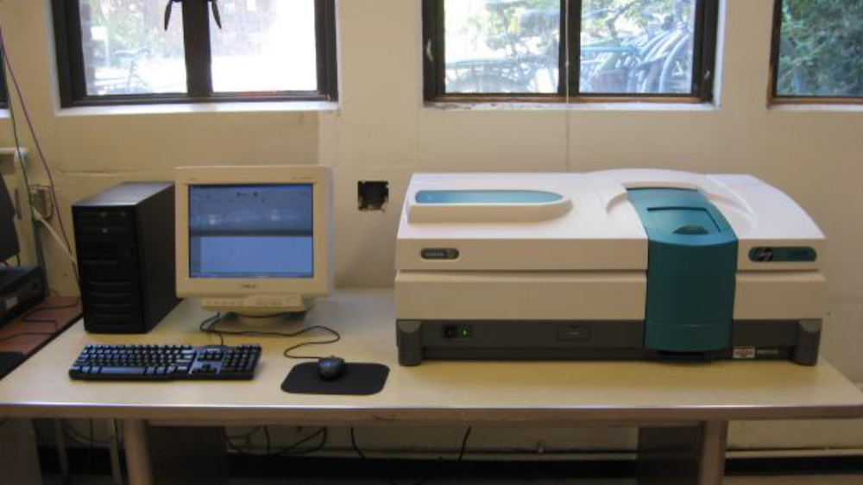
Εικόνα 2 Φασματοφωτόμετρο Cary 5000 UV-Vis-NIR Spectrophotometer

Φασματοφωτόμετρο Cary 5000 UV-Vis-NIR Spectrophotometer

Το Cary 5000 είναι ένα φασματόμετρο διπλής δέσμης που καλύπτει μήκη κύματος από το υπεριώδες το υπέρυθρο και μπορεί να καταγράψει δεδομένα από 185 έως 3300nm. Το λογισμικό Varian που χρησιμοποιεί για την εκτέλεση της διαδικασίας των μετρήσεων, μπορεί να εμφανίζει καταγεγραμμένα δεδομένα τόσο σε φάσμα όσο και σε σταθερά μήκη κύματος, ανάλογα με τις ανάγκες της έρευνας. Η πειραματική διάταξη περιλαμβάνει μετρητή στερεών αλλά και υγρών δειγμάτων, σταθεροποιητή οπτικής γωνίας (σταθερή γωνία 12.5 μοίρες ή μεταβαλλόμενη 20-70 μοίρες), καθώς και μία εσωτερική σφαίρα μέτρησης διάχυτης ανάκλασης (DRA 2500, 200-2500 nm). Τα βασικά του τεχνικά χαρακτηριστικά δίνονται στον πίνακα 1.

Πίνακας 1 Τεχνικά Χαρακτηριστικά Cary 5000
Πηγές φωτός | Λαμπτήρες δευτερίου (185-350 nm)
Πηγές φωτός | Λαμπτήρες αλογόνου (350-3300 nm)
Αισθητήρες – Ανιχνευτές | R928 PMT (185 – 800 nm)
Αισθητήρες – Ανιχνευτές | Cooled Pbs (800 – 3300 nm)
Εύρος Ζώνης Φάσματος | UV-Vis 0.01 to 5 nm
Εύρος Ζώνης Φάσματος | NIR 0.04 to 20 nm
Βάρος | 91 kg
Διαστάσεις | 710x380x1020 mm
Ταχύτητα Σάρωσης | UV-Vis: 2000 nm/min
Ταχύτητα Σάρωσης | NIR: 8000nm/min

Στην φασματοσκοπία, η απορρόφηση Α, ονομάζεται επίσης οπτική πυκνότητα (optical density), ορίζεται ως Α(λ) = - log (Iλ / Iο) όπου (Iλ) είναι η ένταση του φωτός σε ένα συγκεκριμένο μήκος κύματος λ που έχει περάσει μέσα από ένα δείγμα (transmitted light intensity) και Iο είναι η ένταση του φωτός πριν αυτό πέσει στην επιφάνεια του δείγματος. Οι μετρήσεις της απορρόφησης πραγματοποιούνται συχνά στην επιστήμη των υλικών και την αναλυτική χημεία, αφού η απορρόφηση του φωτός κάθε δείγματος είναι ανάλογη με το πάχος του δείγματος και τη συγκέντρωση των συστατικών του που απορροφούν την ακτινοβολία

Μετρητής συντελεστή εκπομπής Emissometer model

Ψυχρά υλικά ή αλλιώς cool materials, όπως είναι γνωστά διεθνώς είναι υλικά τα οποία παρουσιάζουν υψηλή ανακλαστικότητα στην ηλιακή ακτινοβολία και υψηλό συντελεστή εκπομπής στο υπέρυθρο.

Υψηλή ανακλαστικότητα στην ηλιακή ακτινοβολία σημαίνει ότι έχουμε μικρότερη απορρόφηση της ηλιακής ενέργειας και αποβολή ευκολότερα της θερμότητας όταν υπάρχει υψηλός συντελεστής εκπομπής. Αυτοί οι δύο παράγοντες, δηλαδή υψηλός συντελεστής ανακλαστικότητας και υψηλός συντελεστής εκπομπής, συμβάλλουν στο να εμφανίζονται μικρότερες επιφανειακές θερμοκρασίες. Αυτό σημαίνει ότι, σε επίπεδο κτηρίου, λιγότερη θερμότητα εισέρχεται στο κτήριο, με αποτέλεσμα να χρειάζεται λιγότερη ενέργεια και να έχουμε μικρότερη κατανάλωση ενέργειας για δροσισμό, και σε επίπεδο πόλης σημαίνει ότι λιγότερη θερμότητα μεταδίδεται στον υπερκείμενο αέρα, συνεπώς αντιμετωπίζεται με αυτόν τον τρόπο το φαινόμενο της αστικής θερμικής νησίδας.

Τα ψυχρά υλικά περιλαμβάνουν ανάπτυξη υλικών που αφορούν το κέλυφος του κτηρίου, τα οποία είναι είτε επικαλύψεις, ψυχρές επικαλύψεις, δηλαδή, για το εξωτερικό των κτηρίων, μεμβράνες, κεραμίδια, μεταλλικές στέγες ή ασφαλτικά κεραμίδια ή υλικά τα οποία αφορούν στις επιφάνειες εξωτερικών χώρων, δηλαδή τσιμεντόπλακες, μάρμαρο, μωσαϊκό, πέτρα, άσφαλτος στους δρόμους κ.λπ.

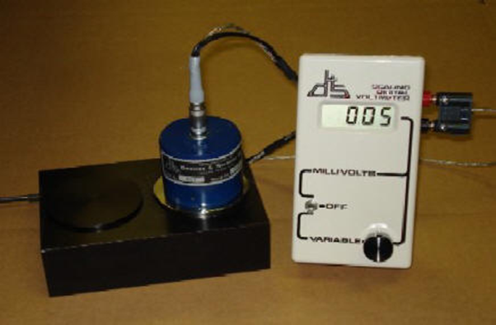
Εικόνα 3 Συσκευή μέτρησης εκπεμψημότητας

Το μοντέλο AE1 Emissometer (εικόνα3) είναι σχεδιασμένο να μετρά συνολική εκπομπή των υλικών σε σύγκριση με πρότυπα υλικά υψηλού και χαμηλού συντελεστή εκπομπής . Η μέτρηση απαιτεί ότι τα πρότυπα και η επιφάνεια που πρόκειται να μετρηθεί πρέπει να διατηρηθεί στην ίδια θερμοκρασία. Η ψήκτρα είναι εφοδιασμένη με ένα όργανο κατά το οποίο τα πρότυπα και τα μικρά θερμοαγώγιμα δείγματα μπορούν να τοποθετηθούν. Η ψήκτρα διατηρεί μια ομοιόμορφη θερμοκρασία για τα δείγματα, ενώ η επιφάνεια του ανιχνευτή, η οποία βρίσκεται κοντά στο δείγμα, και διατηρείται σε θερμοκρασία περίπου 75 °C. Για μεταλλικά δείγματα ή λεπτά υλικά, η ψήκτρα είναι αρκετή για να κρατήσει το δείγμα και τα πρότυπα στην ίδια θερμοκρασία. Για παχύτερα υλικά με χαμηλή θερμική αγωγιμότητα ή υλικά που δεν μπορούν να εφαρμόσουν στην ψήκτρα, μπορεί να προκύψουν σημαντικά σφάλματα λόγω της μεταβολής της θερμοκρασίας της επιφάνειας κατά τη διάρκεια του χρόνου που απαιτείται για να καταλήξουμε σε μια σταθερή ανάγνωση του ανιχνευτή (περίπου 90 δευτερόλεπτα).
Πολλά υλικά δεν είναι πρακτικά εύκολο να τοποθετηθούν τα δείγματά τους στην ψήκτρα για να γίνει μια μέτρηση. Αν το υλικό είναι μια καλή θερμικός αγωγός, όπως και μια μεταλλική πλάκα, το ίδιο δείγμα μπορεί να χρησιμεύσει ως ψήκτρα. Για να καθοριστεί εάν το δείγμα μπορεί να χρησιμεύσει ως ψήκτρα, αφήνεται να ξεκουραστεί ο ανιχνευτής στην επιφάνεια για κάποιο χρονικό διάστημα, και στη συνέχεια χωρίς να σηκωθεί ο ανιχνευτής, σύρεται το όργανο σε ένα σημείο πανομοιότυπο με απόσταση περίπου έξι ίντσες από το αρχικό σημείο. Αν αυτό είναι πιο δροσερό σημείο, ο ανιχνευτής θα αυξηθεί στιγμιαία και μετά θα αρχίζει να πέφτει πίσω, όπως η επιφάνεια κάτω από το όργανο αρχίζει να ζεσταίνεται. Αν η αύξηση της ανάγνωσης είναι μικρότερη από το επιθυμητό, τότε υπάρχει σφάλμα στην μέτρηση. Αν αυτό δεν είναι ειδική περίπτωση, μια άλλη μέθοδος που μπορεί να εφαρμοστεί και πάλι είναι, μια μεγάλη κολλητική ταινία ή πλαστική ταινία να χρησιμοποιηθεί ως πρότυπο. Τοποθετείται ένα κομμάτι της ταινίας στην επιφάνεια σε ένα σημείο τουλάχιστον έξι ίντσες από το σημείο να που θα μετρηθεί. Αυτό είναι για να διασφαλίσει ότι η θέρμανση της επιφάνειας λόγω του οργάνου δεν επηρεάζει τη μέτρηση γειτονικών περιοχών, ωστόσο, τα δύο σημεία θα πρέπει να είναι στην ίδια θερμοκρασία. Επιπλέον, για μια επιφάνεια, όπως έναν τοίχο πλαίσιο, τα δύο σημεία πρέπει να είναι παρόμοια με την άποψη των ιδιοτήτων μεταφοράς θερμότητας, δηλαδή, τόσο θα πρέπει να είναι μεταξύ τους καρφιά, ή στηρίγματα.

Υπέρυθρη κάμερα

Η υπέρυθρη κάμερα (θερμοκάμερα) είναι μια συσκευή που σχηματίζει εικόνα χρησιμοποιώντας υπέρυθρη ακτινοβολία και είναι παρεμφερής με την κοινή κάμερα, η οποία σχηματίζει εικόνα χρησιμοποιώντας ορατή ακτινοβολία. Αντί της περιοχής των 450 – 750 νανομέτρων της κάμερας ορατούς ακτινοβολίας, οι υπέρυθρες κάμερες λειτουργούν σε μήκη κύματος της τάξεως των 14,000 nm (14μm) (Ma and Zhu, 2009).
Όλα τα αντικείμενα εκπέμπουν ένα συγκεκριμένο ποσό ακτινοβολίας μέλανος – σώματος ως συνάρτηση των θερμοκρασιών που έχουν. Γενικά, όσο μεγαλύτερη θερμοκρασία έχει ένα αντικείμενο, τόσο μεγαλύτερη υπέρυθρη ακτινοβολία, όπως η ακτινοβολία μέλανος σώματος, εκπέμπει. Μία πολύ καλή κάμερα μπορεί να ανιχνεύσει αυτή την ακτινοβολία με τον ίδιο τρόπο που το κάνει και μια συνηθισμένη κάμερα με την ορατή ακτινοβολία. Λειτουργεί ακόμα και στο απόλυτο σκοτάδι, αφού το επίπεδο του υπάρχοντος φωτός δεν παίζει κανέναν ρόλο. Αυτό την κάνει χρήσιμη για περιπτώσεις διάσωσης σε κτήρια που έχουν γεμίσει με καπνό και για υπόγεια. Οι εικόνες από τις υπέρυθρες κάμερες τείνουν να είναι μονοχρωματικές, επειδή σχεδιάζονται με έναν μόνο τύπο αισθητήρα, ο οποίος ανταποκρίνεται σε μία περιοχή απλού μήκους κύματος της υπέρυθρης ακτινοβολίας. Οι έγχρωμες κάμερες απαιτούν πιο πολύπλοκη κατασκευή, ώστε να διαφοροποιηθεί το μήκος κύματος και το χρώμα έχει λιγότερη σημασία έξω από κανονικό φάσμα ορατότητας, επειδή τα διαφορετικά μήκη κύματος δεν λειτουργούν σταθερά στο σύστημα του χρωματικού πεδίου, που χρησιμοποιείται από τους ανθρώπους. Μερικές φορές αυτές οι μονοχρωματικές εικόνες φαίνονται στο pseudo – χρώμα, όπου οι αλλαγές στο χρώμα χρησιμοποιούνται σε σχέση με τις αλλαγές στην ένταση με την οποία εμφανίζονται οι αλλαγές στο σήμα. Αυτό είναι χρήσιμο, επειδή οι άνθρωποι έχουν πολύ μεγαλύτερη δυναμική περιοχή στην ένταση ανίχνευσης σε σχέση με το χρώμα συνολικά και η ικανότητα για να δουν λεπτές διαφορές σε φωτεινές περιοχές είναι οριακές. Αυτή η τεχνική ονομάζεται slicing της πυκνότητας.
Για χρήση σε μέτρηση θερμοκρασίας, τα πιο φωτεινά (ζεστότερα) μέρη της εικόνας έχουν άσπρο χρώμα, για ενδιάμεσες θερμοκρασίες είναι κόκκινα και κίτρινα, και τα πιο σκοτεινά (ψυχρότερα) κομμάτια είναι μπλε. Η ανάλυσή τους είναι θεωρητικά χαμηλότερη από αυτή των οπτικών καμερών, στις περισσότερες των οποίων είναι 160 x 120 ή 320 x 240 πίξελς. Οι θερμογραφικές κάμερες είναι ακόμη πιο ακριβές.
Η Θερμογραφία ξεπερνάει τους περιορισμούς άλλων συμβατικών μεθόδων μέτρησης θερμοκρασίας και προσφέρει:
- Ενδείξεις σε συνθήκες πραγματικού χρόνου
- Ταχεία απόκριση σε δυναμικές καταστάσεις
- Δεν απαιτείται επαφή με τον στόχο
- Μπορεί να ελέγξει κινούμενους στόχους

Η φωτογραφία από την θερμική εικόνα έχει πολλές εφαρμογές. Για παράδειγμα, οι πυροσβέστες την χρησιμοποιούν για να δουν μέσα από τον καπνό, για να βρουν ανθρώπους και να εντοπίζουν εστίες φωτιάς και φωτιές. Με την θερμική εικόνα, οι τεχνικοί συντήρησης υψηλών γραμμών εντοπίζουν τα υπέρθερμα σημεία και μέρη, έτσι ώστε να εξαλείψουν πιθανοί κίνδυνοι. Οι θερμικές υπέρυθρες κάμερες εγκαθίστανται επίσης και σε πολυτελή αυτοκίνητα, με σκοπό να βοηθούν τον οδηγό. Οι ψυχόμενες υπέρυθρες κάμερες χρησιμοποιούνται επίσης στην πλειοψηφία των τηλεσκοπίων.
Η θερμοκάμερα που χρησιμοποιήθηκε για τις εργαστηριακές δοκιμές ονομάζεται Flir ThermaCAM B2 (εικόνα 4). Η συγκεκριμένη θερμοκάμερα έχει εύρος ένδειξης θερμοκρασιών από -40 ^{ο}C έως 70^{ο}C, με ακρίβεια μέτρησης 0,10^{ο}C. Με την θερμοκάμερα επιχειρήθηκε η μέτρηση της θερμοκρασίας των δειγμάτων κατά τη διάρκεια μιας ημέρας. Οι ληφθέντες θερμοκρασίες των δειγμάτων είναι οι επιφανειακές τους θερμοκρασίες οι οποίες θα συγκριθούν και θα σχολιαστούν παρακάτω μεταξύ τους.

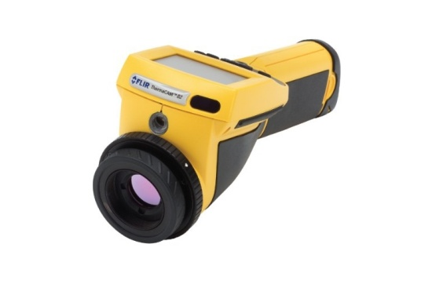
Εικόνα 4 Θερμοκάμερα τύπου Flir Therma CAM B2.

ΚΕΦΑΛΑΙΟ – ΠΕΙΡΑΜΑΤΙΚΟ ΜΕΡΟΣ

Παρασκευή αδρανών

Κατά το στάδιο αυτό παρασκευάστηκαν τα αδρανή τα οποία χρησιμοποιήθηκαν στην κατασκευή των κονιαμάτων. Τα αδρανή τα οποία χρησιμοποιήσαμε είναι αδρανή από ασβεστόλιθο, δολομίτη και διογκωμένο περλίτη. Για να ληφθούν συγκεκριμένες και κατάλληλα διαφοροποιημένες κοκκομετρικές καμπύλες των αδρανών τα αδρανή υποβλήθηκαν σε ξηρή και υγρή κοσκήνηση.

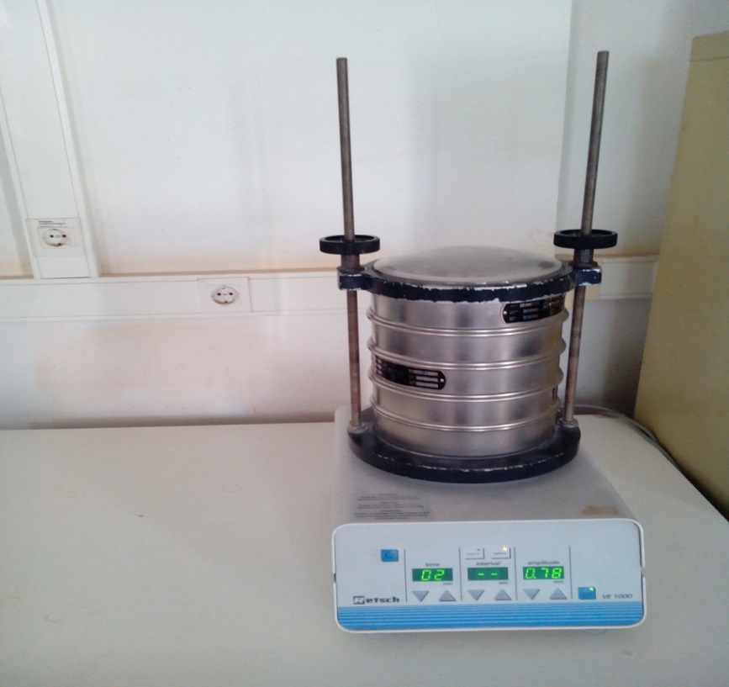
Εικόνα 5 Μηχανή δονούμενων κοσκίνων

Η διαδικασία της κοσκίνισης του ασβεστόλιθου και του δολομίτη έγινε στο εργαστήριο. Για την διαφοροποίηση της διαβάθμισης του αδρανούς χρησιμοποιήθηκαν τα κόσκινα με φθίνουσα σειρά 500μm, 250μm, 125μm και 63μm. Κατασκευάστηκαν τρεις κατηγορίες διαβαθμισμένων αδρανών από ασβεστόλιθο και τρεις από δολομίτη, όπου ανάλογα με την διαβάθμιση στο αδρανές αυτές χαρακτηρίστηκαν ως χονδρόκοκκη, μέση και λεπτόκοκκη κοκκομετρία αντίστοιχα. Παρακάτω παρουσιάζονται πίνακες με το ποσοστό ανά κλάσμα που συμμετείχε σε κάθε κοκκομετρία αντίστοιχα, καθώς και οι αντίστοιχες κοκκομετρικές τους καμπύλες.

Πίνακας 2 Ποσοστό χονδρόκοκκοκης κατανομής
Μέγεθος (μm) | Ποσοστό %
250 | 40
125 | 45
63 | 10
Παιπάλη | 5
Σύνολο | 100

Πίνακας 3: Ποσοστό μέσης κατανομής
Μέγεθος (μm) | Ποσοστό %
250 | 30
125 | 40
63 | 20
Παιπάλη | 10
Σύνολο | 100

Πίνακας 4: Ποσοστό χονδρόκοκκηςκατανομής
Μέγεθος (μm) | Ποσοστό %
250 | 25
125 | 25
63 | 35
Παιπάλη | 15
Σύνολο | 100

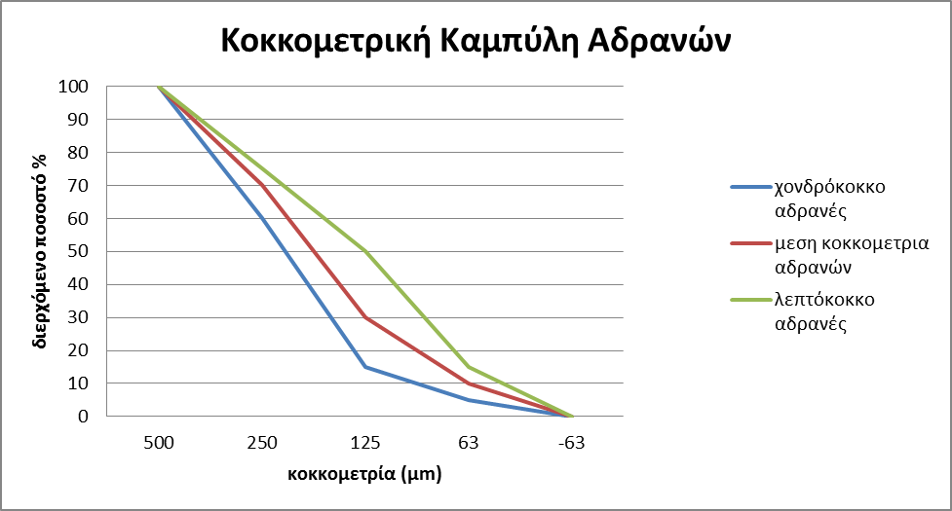
Διάγραμμα 1 Σύγκριση κοκκομετρικών καμπύλων

Όσον αναφορά το αδρανές του βιομηχανικού διογκωμένου περλίτη διαχωρίστηκε σε δύο υποκατηγορίες. Η πρώτη κατηγορία έχει κοκκομετρία από 20μm έως 2.5 mm, όπως δηλαδή προκύπτει ακριβώς μετά από την βιομηχανική του επεξεργασία του, ενώ η δεύτερη κατηγορία έχει υποστεί λειοτρίβηση με αποτέλεσμα λόγω του ότι ο περλίτης έχει χαμηλή σκληρότητα και θρυμματίζεται εύκολα, να συγκεντρώνουμε κυρίως κοκκομετρικά κλάσματα της τάξης των 63μm.
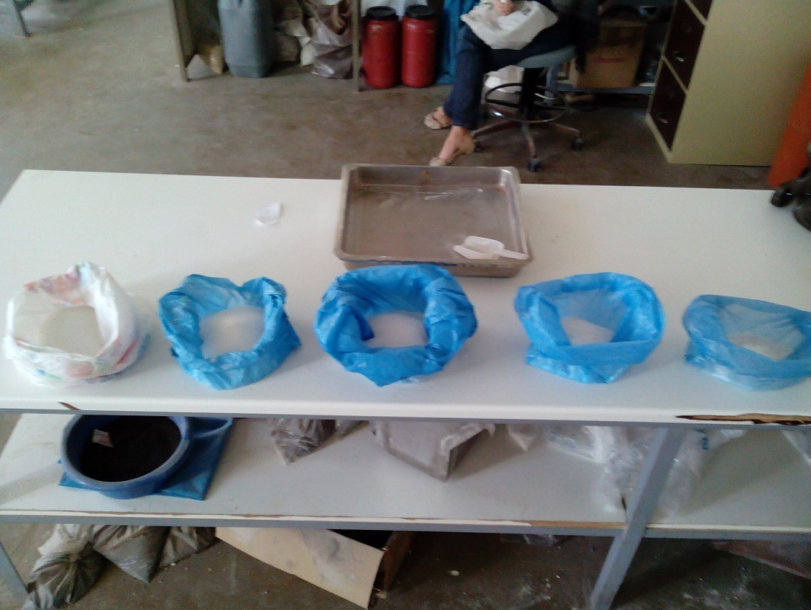
Εικόνα 6 Εικόνα ταξινόμησης κοκκομετρικών κλασμάτων των
αδρανών κατά την παρασκευή τους

Κατασκευή κονιαμάτων

Οι αναλογίες όπου χρησιμοποιήθηκαν για την κατασκευή των κονιαμάτων συμφωνούν με τους πρότυπους κανονισμούς της κατηγορίας των ασβεστοκονιαμάτων με αναλογία ανάμειξης ασβέστη, τσιμέντου και αδρανούς 1:1:3 κατά όγκο αντίστοιχα. Για την επίτευξη καλύτερων αποτελεσμάτων όσον αναφορά τις ανακλαστικές ιδιότητες των κονιαμάτων χρησιμοποιήθηκε τσιμέντο λευκού χρώματος. Η ανάμειξη του κονιάματος πραγματοποιήθηκε με μηχανικό αναμικτήρα εργαστηριακού τύπου. Η ανάμειξη διήρκησε επαρκές χρονικό διάστημα, ώστε το μίγμα που προέκυπτε κάθε φορά να έχει ομοιογένεια σε όλη του τη μάζα. Χαρακτηριστικό της ομοιογένειάς του μίγματος είναι η ομοιομορφία του χρώματός. Για την δημιουργία των δοκιμίων τα κονιάματα τοποθετήθηκαν σε αυτοσχέδιες μεταλλικές μήτρες διαστάσεων 10cm x10cm x 3cm. Χαρακτηριστικό των μητρών αυτών είναι να δημιουργήσουν στο δοκίμιο μία πεπλατυσμένη επιφάνεια η οποία αργότερα θα βοηθήσει στις πειραματικές μετρήσεις. Ως βάσεις στα ασβεστοκονιάματα χρησιμοποιήθηκαν τσιμεντοκονιάματα αναλογίας μαύρου τσιμέντου με αδρανές 1:3 κατά όγκο αντίστοιχα. Στόχος των βάσεων αυτών είναι αφενός να αποκτήσουν τα πειραματικά ασβεστοκονιάματα μεγαλύτερη μηχανική αντοχή και να είναι ανθεκτικότερα κατά την μεταφορά τους, αφετέρου να προσεγγιστεί όσο γίνεται περισσότερο η συμπεριφορά τους ως επιχρίσματα σε δομικά στοιχεία.

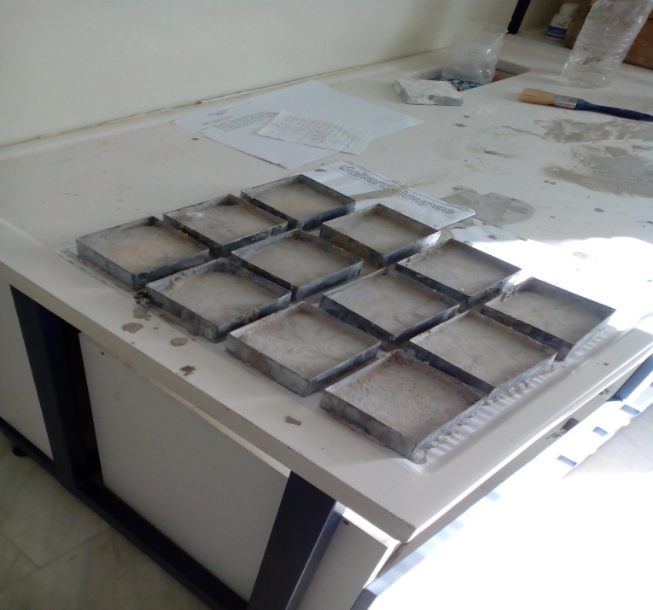
Εικόνα 7 Κατασκευή βάσεων

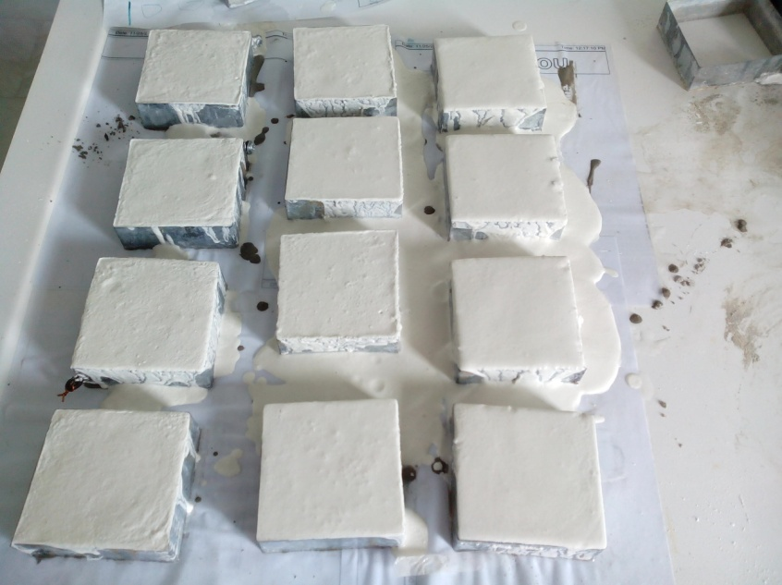
Εικόνα 8 Κονιάματα σε μεταλλικές μήτρες

Από τα δοκίμια τα οποία προέκυψαν από την παραπάνω διαδικασία δημιουργήθηκαν ακόμη δύο υποκατηγορίες οι οποίες αφορούν την επιφάνεια των δειγμάτων. Η πρώτη υποκατηγορία χαρακτηρίζει την επιφάνεια των δοκιμίων η οποία δεν υπέστη καμία επεξεργασία μετά την εξαγωγή τους από τις μήτρες, ενώ η δεύτερη κατηγορία δοκιμίων έχει υποστεί λείανση με λειαντικό μηχάνημα (τριβείο) το οποίο χρησιμοποιεί γυαλόχαρτο με κορούνδιο.
Παρακάτω παρουσιάζεται η ονομασία των δοκιμίων τα οποία κατασκευάστηκαν με τις παραπάνω διαδικασίες ανάμειξης.

Ονοματολογία πειραματικών δοκιμίων

L₁ = δοκίμια από ασβεστολιθικά αδρανή με χοντρή κοκκομετρία χωρίς επεξεργασμένη επιφάνεια
L_{1P} = δοκίμια από ασβεστολιθικά αδρανή με χοντρή κοκκομετρία, με λειασμένη επιφάνεια
L₂ = δοκίμια από ασβεστολιθικά αδρανή με μέση κοκκομετρία χωρίς επεξεργασμένη επιφάνεια
L_{2P} = δοκίμια από ασβεστολιθικά αδρανή με μέση κοκκομετρία, με λειασμένη επιφάνεια
L₃ = δοκίμια από ασβεστολιθικά αδρανή με λεπτή κοκκομετρία χωρίς επεξεργασμένη επιφάνεια
L_{3P} = δοκίμια από ασβεστολιθικά αδρανή με λεπτή κοκκομετρία, με λειασμένη επιφάνεια
d₁ = δοκίμια από δολομιτικά αδρανή με χοντρή κοκκομετρία χωρίς επεξεργασμένη επιφάνεια
d_{1P} = δοκίμια από δολομιτικά αδρανή με χοντρή κοκκομετρία, με λειασμένη επιφάνεια
d₂ = δοκίμια από δολομιτικά αδρανή με μέση κοκκομετρία χωρίς επεξεργασμένη επιφάνεια
d_{2P} = δοκίμια από δολομιτικά αδρανή με μέση κοκκομετρία, με λειασμένη επιφάνεια
d₃ = δοκίμια από δολομιτικά αδρανή με λεπτή κοκκομετρία χωρίς επεξεργασμένη επιφάνεια
d_{3P} = δοκίμια από δολομιτικά αδρανή με λεπτή κοκκομετρία, με λειασμένη επιφάνεια
ΧΡ = δοκίμια με αδρανή από διογκωμένο περλίτη χωρίς επεξεργασμένη επιφάνεια
ΧΡ_{P} = δοκίμια με αδρανή από διογκωμένο περλίτη, με λειασμένη επιφάνεια
lp = δοκίμια με αδρανή από λειοτριβημένο διογκωμένο περλίτη χωρίς επεξεργασμένη επιφάνεια
lpp = δοκίμια με αδρανή από λειοτριβημένο διογκωμένο περλίτη, με λειασμένη επιφάνεια
2L = δοκίμια δύο στρώσεων, εσωτερική στρώση με αδρανές διογκωμένο περλίτη και εξωτερική στρώση από ασβεστολιθικά αδρανή μέσης κοκκομετρίας, χωρίς επεξεργασμένη επιφάνεια
2L_{P} = δοκίμια δύο στρώσεων, εσωτερική στρώση με αδρανές διογκωμένο περλίτη και εξωτερική στρώση από ασβεστολιθικά αδρανή μέσης κοκκομετρίας με λειασμένη επιφάνεια

Πίνακας 5 Ονοματολογία δειγμάτων σε σχέση με τα χαρακτηριστικά των αδρανών τους.
Ονοματολογία | Είδος  αδρανούς | Κοκκομετρία  αδρανούς | Επιφάνεια  αδρανούς
L1 | ασβεστόλιθος | χονδρόκοκκη | Χωρίς επεξερ/σία
L1p | ασβεστόλιθος | χονδρόκοκκη | λειασμένη
L2 | ασβεστόλιθος | μέση | Χωρίς επεξερ/σία
L2p | ασβεστόλιθος | μέση | λειασμένη
L3 | ασβεστόλιθος | λεπτόκοκκη | Χωρίς επεξερ/σία
L3p | ασβεστόλιθος | λεπτόκοκκη | λειασμένη
D1 | δολομίτης | χονδρόκοκκη | Χωρίς επεξερ/σία
D1p | δολομίτης | χονδρόκοκκη | λειασμένη
D2 | δολομίτης | μέση | Χωρίς επεξερ/σία
D2p | δολομίτης | μέση | λειασμένη
D3 | δολομίτης | λεπτόκοκκη | Χωρίς επεξερ/σία
D3p | δολομίτης | λεπτόκοκκη | λειασμένη
Xp | περλίτης | λεπτόκοκκη | Χωρίς επεξερ/σία
Xpp | περλίτης | Χωρίς επεξερ/σία | λειασμένη
lp | περλίτης | λεπτόκοκκη | Χωρίς επεξερ/σία
lpp | περλίτης | λεπτόκοκκη | λειασμένη
2L | Ασβεστόλιθος -περλίτης | Μέση – Χωρίς επεξ/σία | Χωρίς επεξερ/σία
2Lp | Ασβεστόλιθος -περλίτης | Μέση - Χωρίς επεξ/σία | λειασμένη

ΚΕΦΑΛΑΙΟ – ΠΕΙΡΑΜΑΤΙΚΕΣ ΜΕΤΡΗΣΕΙΣ

Μέτρηση ανακλαστικότητας
Η εκτίμηση του συντελεστή ανακλαστικότητας των δειγμάτων που παρασκευάστηκαν έγινε με τη βοήθεια του φασματοφωτόμετρου CARY 5000, που περιγράφηκε παραπάνω. Η διαδικασία μέτρησης ξεκινά μετά την τοποθέτηση του δείγματος στο θάλαμο δείγματος της συσκευής και την ευθυγράμμιση του στην υποδοχή. Οι μετρήσεις που πραγματοποιήθηκαν από το όργανο, φαίνονται αναλυτικά στον πίνακα 6:

Πίνακας 6 Αποτελέσματα μετρήσεων ανακλαστικότητας
 |  |  | XPP |  | lp |  | L1p |  | xp | lpp | L2 | d3p
SR |  |  | 88 |  | 85 |  | 86 |  | 84 | 85 | 88 | 88
SRir |  |  | 88 |  | 84 |  | 86 |  | 85 | 85 | 88 | 88
SRvis |  |  | 88 |  | 86 |  | 86 |  | 84 | 86 | 88 | 88
SRuv |  |  | 74 |  | 72 |  | 71 |  | 65 | 69 | 75 | 72
 |  | L3p |  | d2p |  | ref |  | d2p |  | d1 | 2L | d3
SR |  | 86 |  | 87 |  | 47 |  | 86 |  | 87 | 83 | 88
SRir |  | 87 |  | 88 |  | 49 |  | 87 |  | 88 | 83 | 88
SRvis |  | 85 |  | 87 |  | 45 |  | 86 |  | 88 | 82 | 87
SRuv |  | 67 |  | 70 |  | 32 |  | 69 |  | 73 | 66 | 72
 | d2 |  |  |  | l2p |  | L3 |  | d1p
SR | 88 |  |  |  | 84 |  | 87 |  | 86
SRir | 88 |  |  |  | 85 |  | 87 |  | 87
SRvis | 87 |  |  |  | 83 |  | 86 |  | 86
SRuv | 73 |  |  |  | 64 |  | 73 |  | 68
Όπου
SR = μέση ποσοστιαία ανακλαστικότητα σε όλο το φάσμα της ακτινοβολίας
SRir = μέση ποσοστιαία ανακλαστικότητα σε υπέρυθρη (NIR) ακτινοβολία
SRvis = μέση ποσοστιαία ανακλαστικότητα σε (VIS) ορατή ακτινοβολία
SRuv = μέση ποσοστιαία ανακλαστικότητα σε (UV) υπεριώδη ακτινοβολία
Οι μετρήσεις που ελήφθησαν έδειξαν διαφορετικές τιμές ανακλαστικότητας συναρτήσει του μήκους κύματος για τα δοκίμια που μελετώνται ανάλογα το είδος και την κοκκομετρία του αδρανούς που χρησιμοποιήθηκε ή το συνδυασμό αυτών, καθώς και την κατάσταση της επιφάνειάς τους. Οι διαφορές αυτές, φαίνονται χαρακτηριστικά στα διαγράμματα 2-7. Στα διαγράμματα αυτά, το μήκος κύματος (wavelength) αναφέρεται στο μήκος κύματος της ακτινοβολίας που δέχονται τα υπό μέτρηση δοκίμια, για τον προσδιορισμό της ανακλαστικότητας τους. Το μήκος κύματος μέχρι 400 nm αντιστοιχεί σε (UV) υπεριώδη ακτινοβολία, από 400 έως 800 nm σε (VIS) ορατή ακτινοβολία, ενώ μεγαλύτερο από 800 nm σε υπέρυθρη (NIR). Για την αποτελεσματικότητα των συγκρίσεων, τα δείγματα έχουν ομαδοποιηθεί ανάλογα με τα συστατικά τους.

Διάγραμμα 2 Κονιάματα ασβεστολιθικών αδρανών

Διάγραμμα 3 Κονιάματα ασβεστολιθικών αδρανών

Από τα διαγράμματα 2 και 3 παρατηρείται ότι τα δείγματα τα οποία έχουν λειανθεί έχουν μικρότερες τιμές ανακλαστικότητας από τα δείγματα αντίστοιχα δείγματα τα οποία δεν έχουν υποστεί επεξεργασία. Ωστόσο το δείγμα το οποίο δείχνει να έχει την υψηλότερη ανακλαστικότητα από την ορατό φάσμα έως το υπεριώδες είναι το L2, δηλαδή κονίαμα από ασβεστολιθικός αδρανές μεσαίας κοκκομετρίας.

Διάγραμμα 4 Σύγκριση ανακλαστικότητας σε κονιάματα από δολομιτικά αδρανή

Διάγραμμα 5 Σύγκριση ανακλαστικότητας σε κονιάματα από δολομιτικά αδρανή

Στα δολομιτικά αδρανή , όπως και στα ασβεστολιθικά , παρατηρείται μείωση της ανακλαστικότητας των δειγμάτων των οποίων η επιφάνεια έχει υποστεί λείανση σε αντίθεση με τα μη επεξεργασμένα αντίστοιχά τους (Διαγράμματα 4 και 5). Από τα κονιάματα τα οποία αποτελούνται από δολομιτικά αδρανή, το δείγμα d3p φαίνεται να έχει με ελάχιστη διαφορά το μεγαλύτερο δείκτη ανακλαστικότητας στην κατηγορία αυτή. Το δείγμα d3p αποτελείται από δολομιτικά αδρανή λεπτής κοκκομετρίας με λειασμένη επιφάνεια.

Διάγραμμα 6 Σύγκριση ανακλαστικότητας σε κονιάματα από περλιτικά αδρανή

Από το Διάγραμμα 6 των περλιτικών αδρανών παρατηρείται ότι οι μεγαλύτερες τιμές ανακλαστικότητας ανήκουν στο δείγμα xpp για τις περισσότερες φασματικές τιμές ανακλαστικότητας. Το δείγμα xpp αποτελείται από περλιτικά αδρανή τα οποία δεν έχουν υποστεί κάποια επεξεργασία, ενώ η επιφάνεια του έχει υποστεί λείανση.

Διάγραμμα 7 Συγκριτικό διάγραμμα ανακλαστικότητας

Στο συγκριτικό Διάγραμμα 7 λαμβάνουν χώρα τα δείγματα τα οποία είχαν τις καλύτερες τιμές στην κατηγορία τους αντίστοιχα. Επιπλέον περιλαμβάνονται και τα δείγματα 2Lp και 2L, τα οποία δεν είχαν συμπεριλήφθη στις προηγούμενες κατηγορίες. Από το γράφημα παρατηρείται ότι τα δείγματα xpp, d3p, 2L και l2 έχουν παρόμοιες τιμές ανελαστικότητας για το μεγαλύτερο φάσμα μήκους κύματος της ακτινοβολίας. Τα δείγματα 2L και l2 παρουσιάζουν παρόμοιο χαρακτήρα γιατί αποτελούνται στην επιφάνειά τους από κονίαμα παρόμοιας σύσταση, δηλαδή ασβεστολιθικού αδρανούς μέσης κοκκομετρίας.

Υπολογισμός δείκτη εκπομπής (e)

Η εκτίμηση του συντελεστή εκπομπής έγινε με τη γνωστή (ενδεδειγμένη) μέθοδο slide method. Πιο αναλυτικά, η μέθοδος αυτή περιλαμβάνει δύο παραλλαγές της ίδιας διαδικασίας, έτσι ώστε να ελαχιστοποιείται το σφάλμα σε κάθε επιμέρους μέτρηση. Αρχικά, λοιπόν, γίνεται η εγκατάσταση της συσκευής AE1 Emissometer και η σύνδεσή της με τα περιφερειακά όργανα. Εν συνεχεία, γίνεται βαθμονόμηση της συσκευής με τη βοήθεια του βολτόμετρου, με το οποίο είναι συνδεδεμένο. Αφού μεσολαβήσει ένα χρονικό διάστημα 30 λεπτών πριν ξεκινήσουν οι μετρήσεις, έτσι ώστε ο αισθητήρας να εναρμονιστεί με τις συνθήκες θερμοκρασίας του περιβάλλοντος χώρου ξεκινάει η διαδικασία μέτρησης. Ξεκινώντας τη διαδικασία προσδιορισμού του συντελεστή εκπομπής για κάθε δείγμα, ο αισθητήρας (emissivity detector) εναποτίθεται πάνω στην επιφάνεια του δείγματος και καταγράφονται 9 μετρήσεις κάθε 30 δευτερόλεπτα για κάθε δείγμα. Αφού ολοκληρωθεί η διαδικασία για όλα τα δείγματα, προστίθεται χαρτοταινία στην επιφάνεια κάθε δείγματος επαναλαμβάνοντας τη διαδικασία με τις ίδιες συνθήκες χρόνου και θερμοκρασίας. Έτσι, προκύπτουν 18 μετρήσεις για κάθε δείγμα, 9 τιμές για τη διαδικασία χωρίς χαρτοταινία και 9 με χαρτοταινία. Οι τιμές που ελήφθησαν από το βολτόμετρο για κάθε δείγμα φαίνονται στους παρακάτω πίνακες:

Πίνακας 7 Μετρήσεις βολτομέτρου για δείγματα χωρίς χαρτοταινία (Standard)
time (sec) | L3p | L1p | d1p | 2Lp | L2p | lpp | xpp | d2p | d3p
30 | 0,78 | 0,9 | 0,9 | 0,85 | 0,86 | 0,84 | 0,78 | 0,91 | 0,85
60 | 0,73 | 0,89 | 0,89 | 0,84 | 0,8 | 0,79 | 0,76 | 0,88 | 0,82
90 | 0,7 | 0,87 | 0,87 | 0,8 | 0,83 | 0,76 | 0,74 | 0,86 | 0,8
120 | 0,71 | 0,85 | 0,85 | 0,8 | 0,78 | 0,74 | 0,71 | 0,84 | 0,8
150 | 0,71 | 0,85 | 0,83 | 0,77 | 0,75 | 0,73 | 0,7 | 0,84 | 0,79
180 | 0,69 | 0,82 | 0,82 | 0,77 | 0,75 | 0,73 | 0,7 | 0,82 | 0,75
210 | 0,7 | 0,82 | 0,78 | 0,74 | 0,75 | 0,71 | 0,69 | 0,81 | 0,75
270 | 0,69 | 0,81 | 0,75 | 0,74 | 0,74 | 0,68 | 0,68 | 0,8 | 0,74
330 | 0,67 | 0,77 | 0,75 | 0,72 | 0,73 | 0,65 | 0,65 | 0,8 | 0,74
M.O. | 0,71 | 0,84 | 0,83 | 0,78 | 0,78 | 0,74 | 0,71 | 0,84 | 0,78

Πίνακας 8 Μετρήσεις βολτομέτρου για δείγματα με χαρτοταινία
time (sec) | L3p | L1p | d1p | 2Lp | L2p | lpp | xpp | d2p | d3p
30 | 0,91 | 0,91 | 0,92 | 0,89 | 0,93 | 0,84 | 0,79 | 0,92 | 0,9
60 | 0,91 | 0,89 | 0,9 | 0,87 | 0,91 | 0,8 | 0,75 | 0,89 | 0,91
90 | 0,87 | 0,87 | 0,89 | 0,85 | 0,88 | 0,79 | 0,7 | 0,87 | 0,89
120 | 0,87 | 0,86 | 0,89 | 0,83 | 0,86 | 0,76 | 0,69 | 0,87 | 0,86
150 | 0,85 | 0,86 | 0,88 | 0,81 | 0,86 | 0,73 | 0,67 | 0,86 | 0,85
180 | 0,84 | 0,85 | 0,86 | 0,81 | 0,84 | 0,72 | 0,64 | 0,86 | 0,84
210 | 0,81 | 0,83 | 0,86 | 0,79 | 0,83 | 0,7 | 0,64 | 0,84 | 0,83
270 | 0,8 | 0,82 | 0,84 | 0,78 | 0,79 | 0,67 | 0,61 | 0,82 | 0,81
330 | 0,79 | 0,81 | 0,82 | 0,72 | 0,78 | 0,63 | 0,6 | 0,81 | 0,8
Μ.Ο. | 0,85 | 0,86 | 0,87 | 0,82 | 0,85 | 0,74 | 0,68 | 0,86 | 0,85

Από τις 9 μετρήσεις που λαμβάνονται για κάθε δείγμα με την ίδια διαδικασία, η βέλτιστη τιμή προκύπτει από μία επεξεργασία των 9 αυτών τιμών. Οι τιμές αυτές απεικονίζονται ποιοτικά συναρτήσει του χρόνου σε γραφική παράσταση όπως φαίνεται παρακάτω:

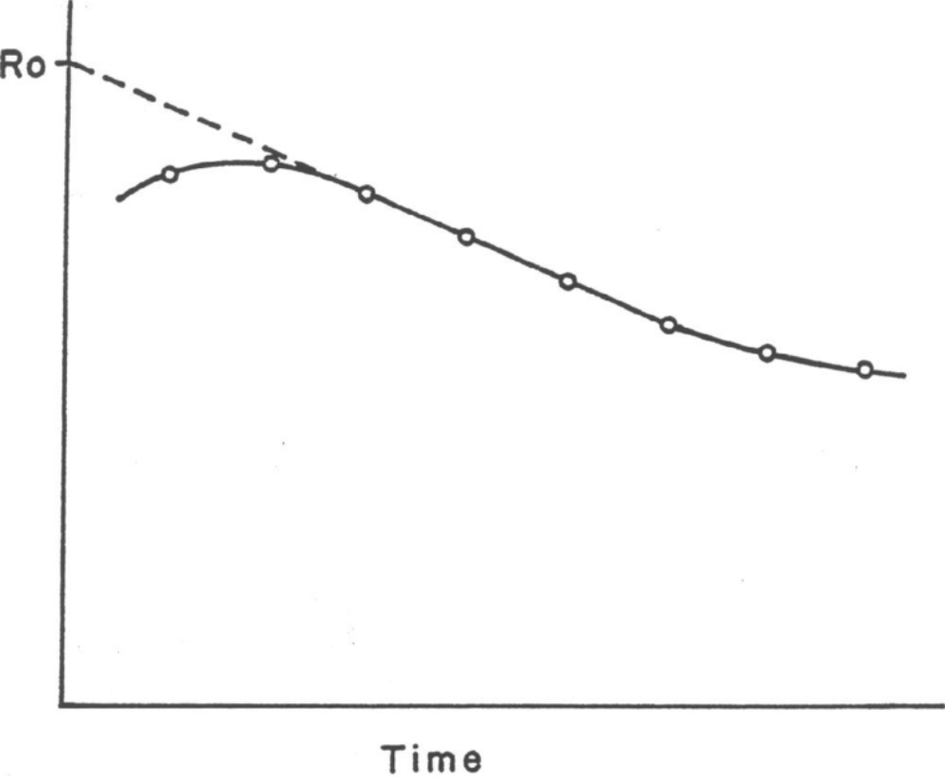
Διάγραμμα 8 Γραφική απεικόνιση εκπεμψημότητας σε σχέση με το χρόνο

όπου Ro η τιμή της μέτρησης

Η βέλτιστη τιμή από τις 9 που λαμβάνονται για κάθε δείγμα και είδος μέτρησης υπολογίζεται από το συντελεστή β, αν θεωρήσουμε ότι η εξίσωση της διακεκομμένης ευθείας είναι της μορφής y = ax + β . Όπως φαίνεται στα παρακάτω διαγράμματα οι τιμές σχηματίζουν ένα καμπυλόγραμμο ευθύγραμμο τμήμα. Η ζητούμενη ευθεία είναι η βέλτιστη ευθεία των σημείων, όταν η καμπύλη καταλήγει σε ευθεία γραμμή. Για μεγαλύτερη ευκολία καταγράφονται στα παρακάτω γραφήματα οι μετρήσεις από τα 120 δευτερόλεπτα και έπειτα, οι οποίες είναι και οι ζητούμενες για τη δημιουργία των βέλτιστων ευθειών που αναφέρθηκε. Για παράδειγμα, το πρώτο δείγμα (διάγραμμα 9):

Διάγραμμα 9 Διάγραμμα εκπεμψημότηταςσε σχέση με το
χρόνο για το δείγμα L1p

Για τον υπολογισμό του συντελεστή εκπομπής για κάθε δείγμα χρησιμοποιείται ο
τύπος:
ε = R_{0 unknown} / R_{0 Standard} × ε_{tandard}

όπου:
ε = ο συντελεστής εκπομπής του δείγματος,
R_{o unknown} η μέτρηση του δείγματος χωρίς χαρτοταινία,
R_{o standard} η μέτρηση του δείγματος με χαρτοταινία,
και ε _{standard} ο γνωστός (πρότυπος) συντελεστής εκπομπής.
Έτσι για το πρώτο δείγμα προκύπτει:
ε = R_{0 unknown} / R_{0 Standard} × ε _{standar}
όπου ε _{standard} = 0,90 , R_{0 unknown} = 0,872 και R_{0 standard} = 0,877.
Επομένως, για το συντελεστή εκπομπής του πρώτου δείγματος ισχύει:
ε = 0,872 / 0, 877 x 0,90 → ε = 0,895

Διάγραμμα 10 Διάγραμμα εκπεμψημότητας σε σχέση με το
χρόνο για το δείγμα L2p

Διάγραμμα 11 Διάγραμμα εκπεμψημότητας σε σχέση με το
χρόνο για το δείγμα L3p

Διάγραμμα 12 Διάγραμμα εκπεμψημότητας σε σχέση με το
χρόνο για το δείγμα d1p

Διάγραμμα 13 Διάγραμμα εκπεμψημότητας σε σχέση με το
χρόνο για το δείγμα d2p

Διάγραμμα 14 Διάγραμμα εκπεμψημότητας σε σχέση με το
χρόνο για το δείγμα d3p

Διάγραμμα 15 Διάγραμμα εκπεμψημότητας σε σχέση με το
χρόνο για το δείγμα Xpp

Διάγραμμα 16 Διάγραμμα εκπεμψημότητας σε σχέση με το
χρόνο για το δείγμα lpp

Διάγραμμα 17 Διάγραμμα εκπεμψημότητας σε σχέση με το
χρόνο για το δείγμα 2Lp

Ομοίως υπολογίζονται και οι συντελεστές εκπομπής όλων των δειγμάτων οι τιμές των οποίων φαίνονται στον παρακάτω πίνακα:

Πίνακας 9 Συντελεστές εκπομπής δειγμάτων
Δείγματα | Ro με χαρτοταινία | Ro χωρίς  χαρτοταινία | ε emissivity
L1p | 0.872 | 0.877 | 0.895
L2p | 0.778 | 0.889 | 0.788
L3p | 0.72 | 0.885 | 0.732
D1p | 0.875 | 0.877 | 0.898
D2p | 0.851 | 0.887 | 0.863
D3p | 0.807 | 0.875 | 0.830
Xpp | 0.724 | 0.705 | 0.926
Lpp | 0.787 | 0.769 | 0.921
2Lp | 0.809 | 0.856 | 0.851

Γράφημα 1 Συγκριτικό γράφημα εκπεμψημότητας των δειγμάτων

Στο επόμενο στάδιο τα 18 δείγματα τοποθετήθηκαν σε ένα ασκίαστο ύψωμα. Σκοπός αυτού είναι η παρατήρηση και η μεταξύ τους σύγκριση όσο αναφορά την αλληλεπίδρασή τους με την απευθείας ηλιακή ακτινοβολία και η αποθήκευσή της κατά την διάρκεια της ημέρας. Αυτό πραγματοποιήθηκε με τη χρήση μιας υπέρυθρης θερμοκάμερας (Flir ThermaCAM B2) καθώς και τη χρήση καταγραφικών θερμοκρασίας.

Χρήση καταγραφικών θερμοκρασίας

Αφού τοποθετήθηκαν τα δείγματα σε μέρος όπου να έχουν απευθείας επαφή με την ηλιακή ακτινοβολία, συνδέθηκαν με καταγραφικά θερμοκρασίας υψηλής ευκρίνειας. Τα καταγραφικά διαθέτουν καλώδια-αισθητήρες τα οποία έρχονται σε άμεση επαφή με την επιφάνεια του δείγματος όπου και καταγράφεται η επιφανειακή του θερμοκρασία. Το λογισμικό των καταγραφικών είναι προγραμματισμένο να λαμβάνει τιμές κάθε δέκα λεπτά και αυτό μπορεί να συνεχιστεί για 2 με 3 μέρες. Στις παρακάτω εικόνες φαίνεται η διάταξη των καταμετρητών θερμοκρασίας μαζι με τα δείγματα στο εργαστηριακό πεδίο.

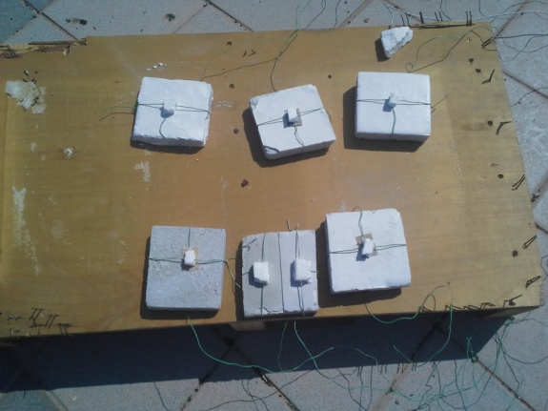
Γράφημα 2 Δείγματα συνδεδεμένα με καταγραφικά θερμοκρασίας

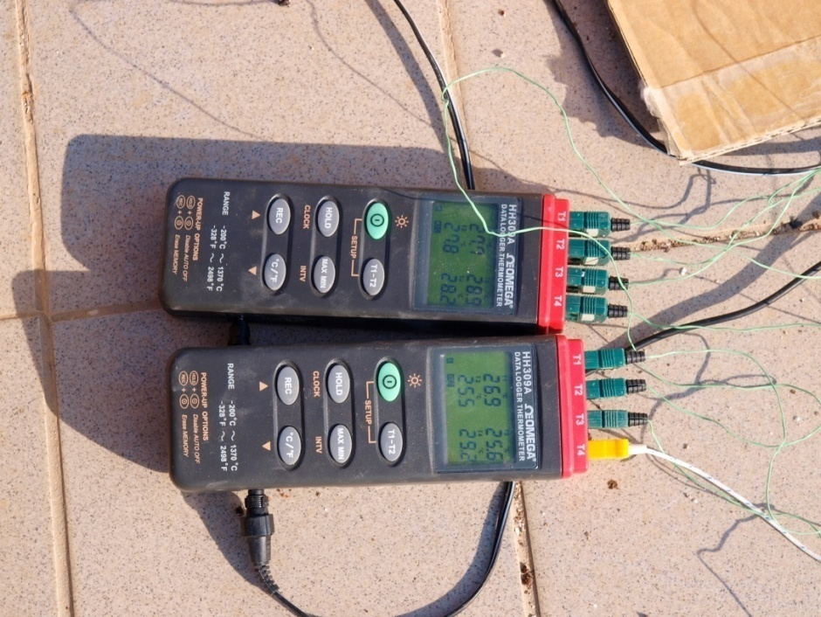
Γράφημα 3 Καταγραφικά θερμοκρασίας

Μαζί με τα δείγματα τοποθετείτε και μία πλάκα από τσιμεντοκονίαμα, αναλογίας μαύρου τσιμέντου με αδρανές 1:3 κατά όγκο αντίστοιχα, το οποίο χρησιμοποιείτε ως δείγμα αναφοράς. Στη συνέχεια, οι μετρήσιμες επιφανειακές θερμοκρασίες των εξεταζόμενων δειγμάτων αφαιρούνται από τις αντίστοιχες μετρήσεις του δείγματος αναφοράς. Οι τιμές που προκύπτουν φανερώνουν τη διαφορά θερμοκρασίας (ref- δείγμα). Στα παρακάτω διαγράμματα γίνεται σύγκριση των διαφορών θερμοκρασίας μεταξύ των δειγμάτων σε σχέση με τις χρονικές καταμετρήσεις. Τα διαγράμματα έχουν ταξινομηθεί ανάλογα με την κατηγορία αδρανών.

Διάγραμμα 18 Συγκριτικό διάγραμμα σχετικής διαφοράς θερμοκρασίας κονιαμάτων με ασβεστολιθικά αδρανή

Διάγραμμα 19 Συγκριτικό διάγραμμα σχετικής διαφοράς θερμοκρασίας κονιαμάτων με ασβεστολιθικά αδρανή

Από τα Διαγράμματα 18 & 19 τα οποία περιλαμβάνουν κονιάματα από ασβεστολιθικά αδρανή, παρατηρείται ότι μεγαλύτερη διαφορά θερμοκρασίας σε σχέση με το δείγμα αναφορά ανήκει στο δείγμα L3p. Το δείγμα L3p αποτελείται από αδρανή ασβεστολιθικού χαρακτήρα λεπτόκοκκης κοκκομετρίας με επιφάνεια η οποία έχει υποστεί λείανση.

Διάγραμμα 20 Συγκριτικό διάγραμμα σχετικής διαφοράς θερμοκρασίας κονιαμάτων με δολομιτικά αδρανή

Διάγραμμα 21 Συγκριτικό διάγραμμα σχετικής διαφοράς θερμοκρασίας κονιαμάτων με δολομιτικά αδρανή

Από τα διαγράμματα 20 & 21 τα οποία περιλαμβάνουν κονιάματα από δολομιτικά αδρανή, παρατηρείται ότι δεν εμφανίζει κάποιο από τα δείγματα ιδιαίτερη διαφοροποίηση όσο αναφορά την επιφανειακή του θερμοκρασία σε σχέση με τα υπόλοιπα δείγματα. Ωστόσο, με ελάχιστη διαφορά τη μεγαλύτερη διαφορά θερμοκρασίας σε σχέση με το δείγμα αναφοράς ανήκει στο δείγμα d2p. Το δείγμα d2p αποτελείται από αδρανή δολομιτικού χαρακτήρα λεπτόκοκκης κοκκομετρίας

Διάγραμμα 22 Συγκριτικό διάγραμμα σχετικής διαφοράς θερμοκρασίας διστρωματικών κονιαμάτων 2L, 2Lp

Διάγραμμα 23 Συγκριτικό διάγραμμα σχετικής διαφοράς θερμοκρασίας κονιαμάτων με περλιτικά αδρανή

Από το Διάγραμμα 23 το οποίο περιλαμβάνει κονιάματα από περλιτικά αδρανή, παρατηρείται ότι μεγαλύτερη διαφορά θερμοκρασίας σε σχέση με το δείγμα αναφοράς ανήκει στο δείγμα Xp. Το δείγμα Xp αποτελείται από αδρανή περλιτικά χαρακτήρα τα οποία δεν έχουν υποστεί επεξεργασία.

Στο συγκριτικό Διάγραμμα 24 λαμβάνουν χώρα τα δείγματα τα οποία είχαν τις καλύτερες τιμές στην κατηγορία τους αντίστοιχα.. Στο συγκεκριμένο διάγραμμα παρατηρούνται παρόμοιες σχετικές διαφορές θερμοκρασίας στα δείγματα Xp, 2L και d3 σε σχέση με το δείγμα αναφοράς. Ωστόσο, το δείγμα Xp παρουσιάζει καλύτερα αποτελέσματα.

Διάγραμμα 24 Συγκριτικό διάγραμμα επιφανεικών θερμοκρασιών

Χρήση υπαίρυθρης κάμερας

Έπειτα από την μέτρηση της επιφανειακής θερμοκρασίας των δειγμάτων με τη χρήση καταμετρητών θερμοκρασίας, έγινε χρήση υπέρυθρης κάμερας ( Flir ThermaCAM B2). Με τη λήψη φωτογραφιών από την θερμοκάμερα μπορούμε να συγκρίνουμε επιφανειακές θερμοκρασίες μεταξύ του εκάστοτε δείγματος και του γύρω περιβάλλοντος αλλά και των δειγμάτων μεταξύ τους. Η επεξεργασία των υπέρυθρων αυτών φωτογραφιών έγινε με τη χρήση τoυ συνοδευτικού προγράμματος (FLIR tools) της κάμερας.
Αρχικά, όπως αναφέρθηκε παραπάνω, τα 18 δείγματα τοποθετήθηκαν σε ασκίαστο μέρος έτσι ώστε η επιφάνειά τους να έχει άμεση και αδιάκοπη αλληλεπίδραση με την ακτινοβολία κατά την διάρκεια της ημέρας. Έγιναν τρεις μετρήσεις θερμοκρασίας των δειγμάτων με τη χρήση της κάμερας υπερύθρων κατά τη διάρκεια μίας ημέρας. Οι πρώτες μετρήσεις έλαβαν μέρος 10:30 π.μ. , οι δεύτερες μετρήσεις 1:30 μ.μ. και οι τρίτες μετρήσεις 17:30 μ.μ. κατά τη διάρκεια μίας ημέρας την καλοκαιρινή περίοδο. Ενδεικτικά παρουσιάζονται παρακάτω μία υπέρυθρη φωτογραφία ενός δείγματος καθώς και μία ενδεικτική ομαδική φωτογραφία κάποιων δειγμάτων.
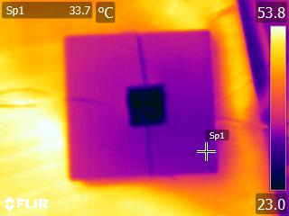
Εικόνα 9 Εικόνα δείγματος από υπέρυθρη κάμερα
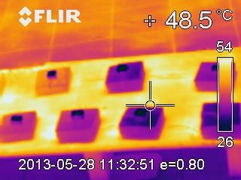
Εικόνα 10 Εικόνα με δείγματα από υπέρυθρη κάμερα

Μετά την ολοκλήρωση της λήψης των υπέρυθρων φωτογραφιών, αυτές επεξεργάζονται με τη χρήση κατάλληλου λογισμικού προγράμματος (FLIR). Με τη χρήση του λογιστικού προγράμματος γίνεται γνωστή η θερμοκρασία κάθε δείγματος σε οποιοδήποτε σημείο στην επιφάνεια του. Με την επεξεργασία αυτή μπορούν να ληφθούν τέσσερις θερμοκρασίες από το ίδιο δείγμα, μία για κάθε τεταρτημόριο του αντίστοιχα. Από αυτές τις τέσσερις επιφανειακές θερμοκρασίες υπολογίζεται η μέση επιφανειακή θερμοκρασία του δείγματος. Παρακάτω παρουσιάζονται οι πίνακες 10,11 και 12 οι οποίοι περιέχουν τις τέσσερις θερμοκρασίες όπου μετρήθηκαν για το κάθε δείγμα καθώς και το τελικό μέσο όρο επιφανειακής θερμοκρασίας του δείγματος, για τις τρεις διαφορετικές χρονικές καταμετρήσεις. Το δείγμα ref όπου λαμβάνει μέρος στη μελέτη είναι το δείγμα αναφοράς.

Πίνακας 10 Πίνακας λήψης μετρήσεων 10.30 π.μ με χρήση θερμοκάμερας
10:30π.μ |  | d3 | d1 |  | lpp |  |  | d2 |  |  | Xp |  | 2Lp |  | Xpp |  | L1p
1 (°C) |  | 31,2 | 30,6 |  | 31,5 |  |  | 30,3 |  |  | 30,1 |  | 30,8 |  | 28,7 |  | 32
2 (°C) |  | 29,8 | 29,4 |  | 30,5 |  |  | 27,5 |  |  | 29,3 |  | 29,4 |  | 29,2 |  | 30,8
3 (°C) |  | 28,5 | 27,6 |  | 27,6 |  |  | 27,4 |  |  | 27 |  | 27,7 |  | 27,1 |  | 29
4 (°C) |  | 30,8 | 30,5 |  | 30,5 |  |  | 29,8 |  |  | 29,2 |  | 30,1 |  | 29,1 |  | 31,2
M.O.(°C) |  | 30,2 | 29,5 |  | 30,0 |  |  | 28,8 |  |  | 28,9 |  | 29,5 |  | 28,5 |  | 30,8
10:30π.μ | L3 |  |  | L3p |  | L2p |  |  | L1 |  |  | L2 |  | 2L |  | d2p |  | Rrf
1 (°C) | 30 |  |  | 32,5 |  | 32,5 |  |  | 30,5 |  |  | 31,7 |  | 32 |  | 34 |  | 44
2 (°C) | 28,5 |  |  | 31,5 |  | 31,5 |  |  | 29,5 |  |  | 30,7 |  | 30 |  | 32 |  | 42,5
3 (°C) | 26,5 |  |  | 29 |  | 28,8 |  |  | 28,5 |  |  | 28,6 |  | 28 |  | 29 |  | 39,3
4 (°C) | 29,5 |  |  | 32 |  | 30,6 |  |  | 29,2 |  |  | 30,3 |  | 30 |  | 32 |  | 42
M.O.(°C) | 28,6 |  |  | 31,0 |  | 30,9 |  |  | 29,4 |  |  | 30,3 |  | 30 |  | 31,8 |  | 42,0
10:30π.μ | lp |  |  | d1p |  |  | d3p
1 (°C) | 32,2 |  |  | 34 |  |  | 33
2 (°C) | 31 |  |  | 32,5 |  |  | 31
3 (°C) | 29,2 |  |  | 30 |  |  | 29,3
4 (°C) | 30,2 |  |  | 32 |  |  | 31,5
M.O.(°C) | 30,7 |  |  | 32,0 |  |  | 31,2

Πίνακας 11 Πίνακας λήψης μετρήσεων 13:30 μ.μ. με χρήση θερμοκάμερας
13:30μ.μ | d3 | d1 |  | lpp |  |  | d2 |  |  | Xp |  | 2Lp |  | Xpp |  | L1p
1 (°C) | 32,5 | 31,8 |  | 34,2 |  |  | 32,5 |  |  | 32 |  | 35,4 |  | 35,1 |  | 36,5
2 (°C) | 31,3 | 32,5 |  | 33,4 |  |  | 31,5 |  |  | 31,5 |  | 35 |  | 35 |  | 36
3 (°C) | 31,5 | 32,3 |  | 34 |  |  | 32,5 |  |  | 32 |  | 35 |  | 33,5 |  | 36
4 (°C) | 32,5 | 32,2 |  | 34,5 |  |  | 31,7 |  |  | 32,3 |  | 35,7 |  | 35,2 |  | 36,7
M.O.(°C) | 32.0 | 32,2 |  | 34,0 |  |  | 32,1 |  |  | 32.0 |  | 35,3 |  | 34,7 |  | 36,3
13:30μ.μ | L3 |  | L3p |  |  | L2p |  |  | L1 |  | L2 |  | 2L |  | d2p |  | rrf
1 (°C) | 35,1 |  | 36,2 |  |  | 37,3 |  |  | 34,8 |  | 34,2 |  | 35 |  | 36,3 |  | 48,5
2 (°C) | 33,5 |  | 37,1 |  |  | 38,4 |  |  | 35 |  | 34,4 |  | 35,2 |  | 36,9 |  | 50
3 (°C) | 34,2 |  | 37,2 |  |  | 37,1 |  |  | 34,8 |  | 35 |  | 35 |  | 36,3 |  | 49
4 (°C) | 34,6 |  | 36,2 |  |  | 36,4 |  |  | 34,6 |  | 33,8 |  | 35,2 |  | 35,3 |  | 47,5
M.O.(°C) | 34,4 |  | 36,7 |  |  | 37,3 |  |  | 34,8 |  | 34,4 |  | 35,1 |  | 36,2 |  | 48,8
13:30μ.μ | lp |  | d1p |  | d3p
1 (°C) | 33,8 |  | 36,6 |  | 35
2 (°C) | 34,5 |  | 37,3 |  | 35,5
3 (°C) | 34,6 |  | 36,9 |  | 35,5
4 (°C) | 33,3 |  | 36 |  | 34,8
M.O.(°C) | 34,1 |  | 36,7 |  | 35,2

Πίνακας 12 Πίνακας λήψης μετρήσεων 17:30 μ.μ. με χρήση θερμοκάμερας.
17:30μ.μ | d3 | d1 |  |  | lpp |  |  | d2 |  |  | Xp |  | 2Lp |  | Xpp |  | L1p
1 (°C) | 32,4 | 30,5 |  |  | 32,2 |  |  | 31,5 |  |  | 30,5 |  | 33 |  | 29,8 |  | 32
2 (°C) | 29,8 | 31 |  |  | 30,5 |  |  | 39 |  |  | 29,2 |  | 32 |  | 29,5 |  | 31,5
3 (°C) | 28 | 28 |  |  | 28,3 |  |  | 27,5 |  |  | 27,7 |  | 29,5 |  | 28,4 |  | 30,7
4 (°C) | 30,4 | 29,5 |  |  | 30,8 |  |  | 28,8 |  |  | 29,1 |  | 31,5 |  | 30,3 |  | 32
M.O.(°C) | 30,2 | 29,8 |  |  | 30,5 |  |  | 31,7 |  |  | 29,1 |  | 31,5 |  | 29,5 |  | 31,6
17:30μ.μ | L3 |  | L3p |  |  | L2p |  |  | L1 |  |  | L2 |  | 2L |  | d2p |  | Rrf
1 (°C) | 30,3 |  | 31,5 |  |  | 31,5 |  |  | 31,7 |  |  | 32,7 |  | 34,1 |  | 35 |  | 44,8
2 (°C) | 29,3 |  | 31,2 |  |  | 30,5 |  |  | 31,2 |  |  | 31,5 |  | 32,5 |  | 33 |  | 41,6
3 (°C) | 28,8 |  | 29,3 |  |  | 29,1 |  |  | 29,4 |  |  | 29,5 |  | 30 |  | 30,7 |  | 38,9
4 (°C) | 31,3 |  | 31,3 |  |  | 31,5 |  |  | 29,9 |  |  | 32 |  | 32,7 |  | 33,4 |  | 41,7
M.O.(°C) | 29,9 |  | 30,8 |  |  | 30,7 |  |  | 30,6 |  |  | 31,4 |  | 32,3 |  | 33,0 |  | 41,8
17:30μ.μ | lp |  |  | d1p |  |  | d3p
1 (°C) | 31 |  |  | 34,5 |  |  | 33,5
2 (°C) | 29,4 |  |  | 32,5 |  |  | 32
3 (°C) | 28,2 |  |  | 30,4 |  |  | 29,7
4 (°C) | 29,5 |  |  | 33 |  |  | 32
M.O.(°C) | 29,5 |  |  | 32,6 |  |  | 31,8

Γράφημα 4 Συγκριτικό γράφημα μέσης θερμοκασίας δειγμάτων 10:30 π.μ.

Γράφημα 5 Συγκριτικό γράφημα μέσης θερμοκασίας δειγμάτων 13:30 μ.μ.

Γράφημα 6 Συγκριτικό γράφημα μέσης θερμοκασίας δειγμάτων 13:30 μ.μ

Από τα παραπάνω γραφήματα 4, 5 & 6, παρατηρείται ότι οι χαμηλότερες θερμοκρασίες παρουσιάζονται στα δείγματα από περλιτικά αδρανή. Επιπλέον τα δολομιτικά αδρανή εμφανίζουν καλύτερα αποτελέσματα από τα αβεστολιθικά αδρανή. Ωστόσο παρατηρείται ότι η λείανση της επιφάνειας των δειγμάτων λειτουργεί αρνητικά και αυξάνει την επιφανειακή θερμοκρασία. Τα δείγματα d3 και d2 εμφανίζουν επίσης πολύ χαμηλές θερμοκρασίες.

ΚΕΦΑΛΑΙΟ - ΠΡΟΣΟΜΟΙΩΣΗ

Τα αποτελέσματα των μετρήσεων που πραγματοποιήθηκαν, χρησιμοποιούνται από το πρόγραμμα προσομοίωσης ENERGY PLUS μαζί με άλλα δεδομένα που αφορούν τόσο το υπό μελέτη κτήριο όσο και την περιοχή στην οποία αυτό τοποθετείται κάθε φορά, για να υπολογιστούν οι ενεργειακές του απαιτήσεις για ψύξη και θέρμανση.

Λογισμικό

Το Energy Plus είναι ένα πρόγραμμα που προσομοιώνει τη συνολική κατανάλωση ενέργειας ενός κτηρίου, αλλά και τις επιμέρους απαιτήσεις σε ψυκτικά ή θερμικά φορτία. Πολλοί μηχανικοί, αρχιτέκτονες και ερευνητές το χρησιμοποιούν για να μοντελοποιήσουν τη χρήση ενέργειας στα κτήρια. Η μοντελοποίηση της ενεργειακής απόδοσης ενός κτηρίου βελτιστοποιεί το σχεδιασμό του και κατά συνέπεια, συμβάλλει στον προγραμματισμό εξοικονόμησης ενέργειας κατά τη διάρκεια ζωής και λειτουργίας του. Η προσομοίωση που πραγματοποιείται στα πλαίσια αυτά συμπεριλαμβάνει ποικίλες παραμέτρους, που επηρεάζουν την ενεργειακή συμπεριφορά ενός κτηρίου. Οι κλιματολογικές συνθήκες, η τοποθεσία του κτηρίου, τα υλικά που χρησιμοποιούνται για την κατασκευή, οι ώρες λειτουργίας του κτηρίου, τα τεχνικά χαρακτηριστικά των υλικών, οι συνθήκες του περιβάλλοντος χώρου αποτελούν ορισμένες από τις πιο σημαντικές παραμέτρους που εισάγονται για τους υπολογισμούς και επηρεάζουν σημαντικά τη ενεργειακή συμπεριφορά του κτηρίου. Πιο αναλυτικά, τα χαρακτηριστικά του Energy Plus για διάφορες καταστάσεις προσομοίωσης είναι (Plus, 2010):

- Η ολοκληρωμένη προσομοίωση. Δηλαδή τα τρία κύρια μέρη της προσομοίωσης, το κτίριο, το σύστημα θέρμανσης-ψύξης και κλιματισμού και οι μηχανολογικές του εγκαταστάσεις, αλληλεπιδρούν μεταξύ τους αποδίδοντας έτσι ένα πιο ρεαλιστικό αποτέλεσμα. Η προσομοίωση μπορεί να επαναληφθεί, εάν κριθεί απαραίτητο, από το πρόγραμμα.

- Τα αρχεία κλιματολογικών, εισαγωγής και εξαγωγής δεδομένων, τα οποία περιέχουν περιβαλλοντικούς παράγοντες σε ωριαία και μικρότερης διάρκειας χρονική κλίμακα.

- Ο υπολογισμός των θερμικών φορτίων από ακτινοβολία ή και μεταφορά θερμότητας, που επικρατούν στις διάφορες θερμικές ζώνες του κτιρίου μεταξύ των εσωτερικών και εξωτερικών επιφανειών του κτιρίου, χρησιμοποιώντας μια τεχνική επίλυσης βασισμένη στην θερμική ισορροπία.

- Οι συναρτήσεις θερμικής αγωγιμότητας για τον υπολογισμό αυτής στα διάφορα μέρη του κτιρίου (δηλαδή σε τοίχους, τζάμια, ορόφους, πατώματα κ.α.).

Το μοντέλο διάδοσης θερμότητας μέσω εδάφους, βασισμένο σε απλές αναλυτικές τεχνικές και τρισδιάστατα μοντέλα εδάφους.

- Το συνδυασμένο μοντέλο διάδοσης θερμότητας και μάζας για τον υπολογισμό της απορρόφησης-αποβολής υγρασίας από κάθε στρώμα επιφάνειας του κτιρίου, μέσω των συναρτήσεων θερμικής αγωγιμότητας ή του μοντέλου ΕMΡD (Effective Μoisture Ρenetration Depth Μodel). Το μοντέλο EMPD αποτελεί μία συσσωρευμένη προσέγγιση (lumped approach) για την προσομοίωση της απορρόφησης-αποβολής υγρασίας από κάθε επιφάνεια σώματος (έπιπλα, τοιχοποιίες κ.λπ.). Το μοντέλο αυτό υποθέτει ότι κάθε σώμα περιβάλλεται από ένα λεπτό στρώμα, το οποίο αντιπροσωπεύει τη συνολική υγρασία που περιέχει το σώμα, συμπεριφέρεται δυναμικά και ανταλλάσσει υγρασία με τον αέρα.

- Μοντέλα θερμικής άνεσης βασισμένα στη θερμοκρασία, την υγρασία, την ανθρώπινη δραστηριότητα μέσα στο κτίριο κ.λπ.

- Το μοντέλο ανισοτροπικής εκπομπής για τον υπολογισμό της διάχυσης της ηλιακής ακτινοβολία που προσπίπτει πάνω στις επιφάνειες του κτιρίου.

- Οι υπολογισμοί που αφορούν τα ανοίγματα που υπάρχουν στις επιφάνειες του κτιρίου (όπως παράθυρα και φεγγίτες), για το μέγεθος, τον τύπο υαλοπίνακα που αυτές διαθέτουν και για τυχόν επιφάνειες σκίασης (είτε τεχνητές, είτε φυσικές) με τις οποίες τα ανοίγματα συνοδεύονται.

- Οι έλεγχοι του ηλεκτρικού φωτισμού στο κτίριο, βασισμένοι στον υπολογισμό της ημερήσιας ηλιακής φωτεινότητας και τους παράγοντες που την επηρεάζουν (π.χ. καιρικές συνθήκες, σκιάσεις από γειτονικά κτίρια, γωνία ύψους του ήλιου κ.λπ.). Επίσης, το πως επιδρά η μείωση του ηλεκτρικού φωτισμού στα ψυκτικά και θερμικά φορτία του κτιρίου.
- Ο σχηματισμός διάταξης των συστημάτων θέρμανσης-ψύξης και κλιματισμού (συμβατικά και ακτινωτά), τα οποία δίνουν την δυνατότητα στον χρήστη να μοντελοποίηση τυπικές διατάξεις τέτοιων συστημάτων ή να μοντελοποιήσει ελαφρώς διαφορετικές διατάξεις χωρίς να χρειαστεί να ανασυνθέτει τον κώδικα του προγράμματος.
- Οι υπολογισμοί που αφορούν την ατμοσφαιρική ρύπανση οι οποίοι προβλέπουν τις εκπομπές αέριων ρύπων (δηλαδή COK, Sox, NOx, HCs, σωματιδιακής ύλης κ.λπ.) λόγω της μετατροπής της ενέργειας από μία μορφή σε μία άλλη για να μπορέσει να καταναλωθεί από το κτίριο ή το σύστημα θέρμανσης-ψύξης και κλιματισμού που το κτίριο διαθέτει.

Στην παρούσα διπλωματική, το πρόγραμμα αυτό χρησιμοποιείται για να υπολογιστεί το ποσό της ενέργειας που χρειάζεται ένα μοντέλο κτήριο για να ψύχεται και να θερμαίνεται αντίστοιχα κατά τη διάρκεια ενός έτους. Λαμβάνονται υπόψη μετεωρολογικά δεδομένα της περιοχής όπως επίσης και στοιχεία για την τοιχοποιία και για τη σύνθεση των δοκιμίων που παρασκευάστηκαν.

Παράμετροι ελέγχου

Η διαδικασία επεξεργασίας του προγράμματος ξεκινάει με την προσθήκη των τεχνικών χαρακτηριστικών των δειγμάτων στον τομέα των υλικών (‘materials’). Τα χαρακτηριστικά περιλαμβάνουν: τραχύτητα, πάχος, ειδική θερμοχωρητικότητα, πυκνότητα, θερμική αγωγιμότητα και τρεις μορφές απορροφητικότητας (Thermal, Solar και Visible Absorptance), οι οποίες σχετίζονται άμεσα με τις μετρήσεις ανακλαστικότητας και συντελεστή εκπομπής που αποτέλεσαν μέρος της πειραματικής διαδικασίας. Το Thermal Absorptance αναφέρεται στη θερμική απορροφητικότητα και αντιστοιχεί στο συντελεστη εκπομπής του κάθε δείγματος, ενώ το Solar Absorptance αντιστοιχεί στην τιμή (1 – ανακλαστικότητα). Τα χαρακτηριστικά, που δεν μετρήθηκαν στην πειραματική διαδικασία είναι σύμφωνα με τα αντίστοιχα της τεχνικής οδηγίας του Τεχνικού Επιμελητηρίου Ελλάδος στο τεύχος για τις Θερμοφυσικές Ιδιότητες Δομικών Υλικών (ΤΟΤΕΕ 20701-2/2010).

Προσομοίωση του κτηρίου μέσω EnergyPlus

Η γεωμετρία του κτηρίου που μελετάται έχει εισαχθεί, μέσω της επιπρόσθετης λειτουργίας (plug-in) του προγράμματος Open Studio, του Google SketchUp (εικόνα 11). Το αρχείο του Google SketchUp περιέχει κάποιες γενικές πληροφορίες για το κτήριο που προσομοιώθηκε, όπως όγκος, επιφάνεια, προσανατολισμός καθώς και υλικά τοιχοποιίας του κτηρίου (πίνακας 13). Τα δεδομένα αυτά εισάγονται στο Energy Plus με βάση το οποίο γίνεται η κτηριακή προσομοίωση.

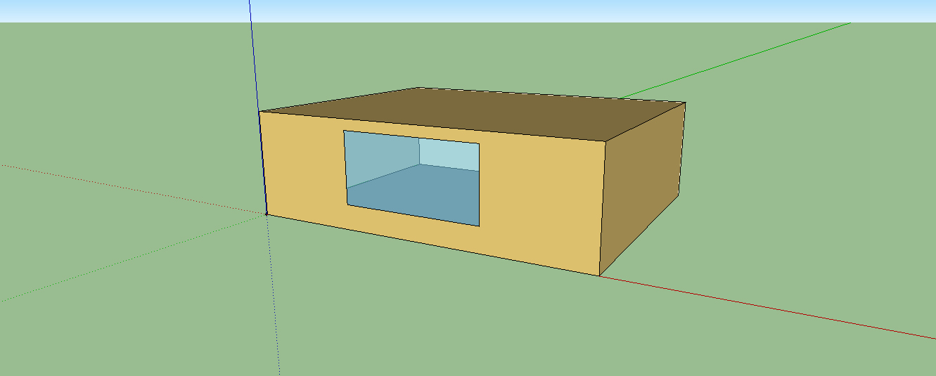
Εικόνα 11 Κτηριακή προσομοίωση αρχείου Google SketchUp

Πίνακας 13 Τεχνικά χαρακτηριστικά κτηρίου προσομοίωσης
Διαστάσεις κτηρίου | 10m x 8m, 80m2
τοποθεσία | 35^{ο}32’ Ν 24^{ο} 05’ (Χανιά, Κρήτη, Ελλάδα)
Θερμικές ζώνες | 1
τοίχοι | Τοιχώματα 3 στιβάδων  Επίχρισμα πάχους 0,01m  Τούβλο πάχους 0,05m  Διάκενο πάχους 0,1m  Τούβλο πάχους 0,05m
οροφή | Τοιχώματα 2 στιβάδων  Επίχρισμα πάχους 0,01m  Τσιμεντοκονίαμα πάχους 0,2m
Δάπεδο | Δάπεδο 2 στοιβάδων  Τσιμεντοκονίαμα 0,25m  Τσιμεντοκονίαμα 0,25m
Παράθυρα | 1 παράθυρο 4m x 2m, προσανατολισμός βορράς, διπλό τζάμι U=2,81W/m2k
Σύστημα θέρμανσης | Κατώτερη θερμοκρασία 20°C  Ώρες λειτουργίας 8:00 -16:00
Σύστημα ψύξης | Ανώτερη θερμοκρασία 26°C  Ώρες λειτουργίας 8:00 -16:00
Ανθρώπινο δυναμικό | 10 άτομα
Φωτισμός | 300Watt  Ώρες λειτουργίας 10:00 -14:00
Ανανέωση αέρα ανά ώρα | 0,3 ACH
Αρχείο καιρού | Meteometonorm τυπικής χρονιάς

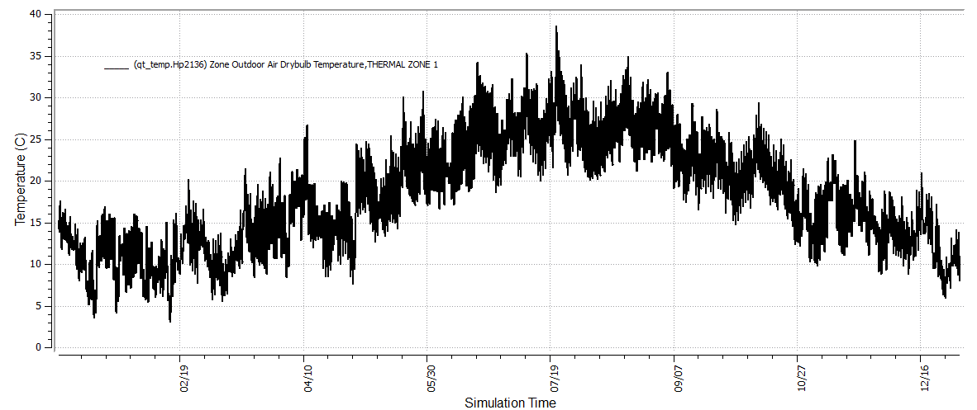
Διάγραμμα 25 Αρχείο καιρού Meteometonorm τυπικής χρονίας βάση του έγινε η προσομοίωση.

Κατόπιν της εισόδου όλων των απαιτούμενων στοιχείων του κτηρίου στο λογισμικό προσομοίωσης, προέκυψαν τα ακόλουθα αποτελέσματα (πίνακας 14). Στον πίνακα 14 παρουσιάζονται οι ετήσιες ενεργειακές ανάγκες του κτηρίου προσομοίωσης θέρμανσης, ψύξης καθώς του συνόλου τους. Επιπλέον τα αποτελέσματα λαμβάνουν χώρα σε ένα γράφημα (γράφημα 7), όπου έχουμε σύγκριση των ετήσιων καταναλώσεων θέρμανσης, ψύξης και του συνόλου εικονικά.

Πίνακας 14 Συγκριτικός πίνακας ετήσιων ενεργειακών αναγκών (θέρμανση, ψύξη, συνολικά KWh/m²) του κτηρίου προσομοίωσης
Κατανάλωση (KWh/m²) | 2l | 2lp | d1 | d1p | d2 | d2p | d3
Θέρμανση | 91,96 | 97,06 | 97,06 | 95,75 | 98,40 | 95,75 | 98,40
Ψύξη | 13,12 | 9,42 | 9,42 | 10,28 | 8,61 | 10,28 | 8,61
Σύνολο | 105,08 | 106,48 | 106,48 | 106,03 | 107,02 | 106,03 | 107,02
 | d3p | l1 | l1p | l2 | l2p | l3 | l3p
Θέρμανση | 98,40 | 97,06 | 95,75 | 98,40 | 93,20 | 97,06 | 95,75
Ψύξη | 8,61 | 9,42 | 10,28 | 8,61 | 12,13 | 9,42 | 10,28
Σύνολο | 107,02 | 106,48 | 106,03 | 107,02 | 105,33 | 106,48 | 106,03
 | lp | lpp | xp | xpp | ref
Θέρμανση | 94,46 | 94,46 | 93,20 | 98,40 | 60,71
Ψύξη | 11,18 | 11,18 | 12,13 | 8,61 | 65,99
Σύνολο | 105,64 | 105,64 | 105,33 | 107,02 | 126,70

Γράφημα 7 Συγκριτικό γράφημα ετήσιων ενεργειακών αναγκών (θέρμανση, ψύξη, συνολικά) του κτηρίου προσομοίωσης

Πίνακας 15 Ποσοστιαίος συγκριτικός πίνακας μείωσης των ετήσιων ενεργειακών αναγκών του κτηρίου προσομοίωσης
Κατανάλωση (KWh/m²) | 2l | 2lp | d1 | d1p | d2 | d2p | d3
Θέρμανση | 51% | 60% | 60% | 58% | 62% | 58% | 62%
Ψύξη | -80% | -86% | -86% | -84% | -87% | -84% | -87%
Σύνολο | -17% | -16% | -16% | -16% | -16% | -16% | -16%
 | d3p | l1 | l1p | l2 | l2p | l3 | l3p
Θέρμανση | 62% | 60% | 58% | 62% | 54% | 60% | 58%
Ψύξη | -87% | -86% | -84% | -87% | -82% | -86% | -84%
Σύνολο | -16% | -16% | -16% | -16% | -17% | -16% | -16%
 | lp | lpp | xp | xpp
Θέρμανση | 56% | 56% | 54% | 62%
Ψύξη | -83% | -83% | -82% | -87%
Σύνολο | -17% | -17% | -17% | -16%

Από το γράφημα 7 και τον πίνακα 15 παρατηρείται ότι τα δείγματα τα οποία εμφανίζουν υψηλή ανακλαστικότητα συντελούν στην μείωση των ενεργειακών αναγκών για ψύξη του κτηρίου προσομοίωσης. Συγκεκριμένα στο γράφημα 6 φαίνεται ότι έχουμε εξοικονόμηση στα ψυκτικά φορτία σε σχέση με το αρχικό έως και 87,50%. Ωστόσο, φαίνεται ότι η υψηλή ανακλαστικότητα λειτουργεί αντιστρόφως ανάλογα όσο αναφορά τα θερμικά φορτία, αφού ανακλά την χρήσιμη ηλιακή ακτινοβολία κατά τους χειμερινούς μήνες, έχοντας αύξηση έως και 62%. Ως εκ τούτου, στο τελικό ετήσιο ισοζύγιο κατανάλωσης ψύξης και θέρμανσης παρατηρείται ότι επιτυγχάνεται μείωση των συνολικών ετήσιων φορτίων έως και 17%.

ΚΕΦΑΛΑΙΟ – ΣΥΜΠΕΡΑΣΜΑΤΑ

Από το κεφάλαιο 4.1, παρατηρείται ότι η ανακλαστικότητα των δειγμάτων τα οποία αποτελούνται από ασβεστολιθικά και δολομιτικά αδρανή μειώνεται κατά την λείανση της επιφάνειας τους (Διαγράμματα 2, 3, 4 & 5). Ωστόσο δεν παρατηρήθηκε κάτι παρόμοιο στα δείγματα τα οποία αποτελούνται από περλιτικά αδρανή (διάγραμμα 6). Τα δείγματα τα οποία αποτελούνται από περλιτικά αδρανή που έχουν λειοτριβηθεί, χαρακτηρίζονται από μικρότερες τιμές ανακλαστικότητας από τα μη επεξεργασμένα. Τις υψηλότερες τιμές ανακλαστικότητας παρουσιάζουν τα δείγματα L2, d3p, 2Lp και Χpp, οποίες συγκριτικά είναι αρκετά όμοιες.

Στο κεφάλαιο 4.2, παρατηρείται ότι η εκπεψημότητα επηρεάζεται από την κοκκομετρία και το είδος των αδρανών από τα οποία κατασκευάστηκαν τα δείγματα. Συγκεκριμένα, η εκπεψημότητα μειώνεται όσο η κοκκομετρία γίνεται λεπτότερη (πίνακας 9 και γράφημα 1). Αυτό παρατηρείται και στα δείγματα που αποτελούνται από ασβεστολιθικά αδρανή καθώς και στα δολομιτικά. Ωστόσο οι τιμές εκπεμψημότητας για δολομιτικα δείγματα είναι υψηλότερες σε σχέση με τα αντίστοιχα δείγματα από ασβεστολιθικά αδρανή. Την υψηλότερη τιμή παρουσίαζει το δείγμα Xpp (παρατηρείται δηλαδή ότι τα δείγματα από λειοτριβημένα περλιτικά αδρανή παρουσιάζουν μικρότερες τιμές από τα επεξεργασμένα), ενώ αρκετά καλή συμπεριφορά εμφανίζει και το δείγμα 2Lp. Συγκριτικά η τιμή εκπεμψημότητας του δείγματος 2Lp βρίσκεται ανάμεσα στις τιμές εκπεμψημότητας των δειγμάτων L2p και d2p, των οποίων η επιφάνειά τους χαρακτηρίζεται από αδρανή ίδιας κοκκομετρίας.

Στο κεφάλαιο 4.3 παρατηρείται ότι στα δείγματα από ασβεστολιθικά αδρανή η σχετική διαφορά θερμοκρασίας σε σχέση με το δείγμα αναφοράς είναι μεγαλύτερη όσο η κοκκομετρία των αδρανών γίνεται λεπτότερη (διάγραμμα 18 & 19). Επιπλέον, στα δείγματα στα οποία η επιφάνεια έχει υποστεί λείανση παρουσιάζουν μεγαλύτερη σχετική διαφορά θερμοκρασίας από τα αντίστοιχα δείγματα με τραχύ επιφάνεια. Όσο αναφορά τα δείγματα που αποτελούνται από δολομιτικά αδρανή παρατηρείται ότι το δείγμα d2p παρουσιάζει ελαφρώς καλύτερη σχετική διαφορά θερμοκρασίας από τα υπόλοιπα σε σχέση με το δείγμα αναφοράς (διάγραμμα 20 & 21). Όπως στα δείγματα από ασβεστολιθικά αδρανή, έτσι και στα δείγματα από δολομικά αδρανή παρατηρείται ότι τα δείγματα με επιφάνεια η οποία έχει υποστεί λείανση παρουσιάζουν μεγαλύτερη σχετική διαφορά θερμοκρασίας από τα αντίστοιχα δείγματα με τραχύ επιφάνεια. Δεν παρατηρούνται συσχετίσεις μεταξύ σχετικής διαφοράς θερμοκρασίας και κοκκομετρίας των αδρανών. Στα δείγματα από περλιτικά αδρανή παρατηρείται ότι τα δείγματα τα οποία έχουν υποστεί λείανση στην επιφάνειά τους, εμφανίζουν μικρότερες τιμές σχετικής διαφοράς θερμοκρασίας. Ωστόσο, τα δείγματα με περλιτικά αδρανή των οποίων η κοκκομετρία δεν έχει υποστεί επεξεργασία εμφανίζουν μεγαλύτερες τιμές σχετικής διαφοράς θερμοκρασίας σε σχέση με τα δείγματα των οποίων λειοτριβήθηκε το αδρανές τους (διάγραμμα 23).

Στο κεφάλαιο 4.4 παρατηρείται ότι τα δείγματα των οποίων η επιφάνεια έχει λειανθεί χαρακτηρίζονται από υψηλότερες θερμοκρασίες σε σχέση με τα μη επεξεργασμένα δείγματα (γραφήματα 2, 3 & 4). Παρατηρείται ακόμη ότι οι χαμηλότερες θερμοκρασίες παρουσιάζονται στα δείγματα από περλιτικά αδρανή. Επιπλέον τα δολομιτικά αδρανή εμφανίζουν καλύτερα αποτελέσματα από τα αντίστοιχα ασβεστολιθικά αδρανή. Όσο αναφορά τα δείγματα από περλιτικά αδρανή, το δείγμα Xp χαρακτηρίζεται από χαμηλότερες θερμοκρασίες σε σχέση με το δείγμα λp. Οι τιμές θερμοκρασίες του δείγματος 2Lp παρουσιάζουν ελαφρώς καλύτερη συμπεριφορά από τα αντίστοιχα d2 και L2. Αρκετά καλή συμπεριφορά παρουσιάζουν τα δείγματα d3, d3p, d2 και L2. Φαίνεται ότι η ανακλαστικότητα επηρεάζει την συμπεριφορά των υλικών ως προς την ανάπτυξη της θερμοκρασίας τους από την ηλιακή ακτινοβολία.

Στο κεφάλαιο 5 λαμβάνει χώρα η επεξεργασία κατάλληλου λογισμικού για την προσομοίωση των ετήσιων ενεργειακών αναγκών του μελετώμενου κτηρίου μας. Όσο αναφορά τη προσομοίωση, το λογισμικό εξετάζει ως βασικό χαρακτηριστικό την διαφοροποίηση της ανακλαστικότητας των υλικών που χρησιμοποιούνται σε κάθε περίπτωση στο θεωρητικό κτήριο. Στον πίνακα 14, όπως και στα γραφήματα 7 & 8 , παρατηρούνται αυξημένα ετήσια ψυκτικά φορτία στα δείγματα τα οποία χαρακτηρίζονται από χαμηλές τιμές ανακλαστικότητας. Τα δείγματα με τις χαμηλότερες ετήσιες καταναλώσεις είναι τα Xpp, d3, d3p, d2 και L2 που φτάνουν σε εξοικονόμηση των ψυκτικών φορτίων έως και 87% σε σχέση με το απλό δείγμα μαύρου τσιμέντου. Τα δείγματα τα οποία χαρακτηρίζονται από τιμές υψηλής ανακλαστικότητας λειτουργούν αντιστρόφως ανάλογα τους χειμερινούς μήνες, αφού ανακλούν την ηλιακή ενεργειακή ακτινοβολία. Άρα, όπως είναι αναμενόμενο, παρατηρούνται υψηλά ετήσια θερμικά φορτία για τα δείγματα με υψηλή ανακλαστικότητα. Ωστόσο, στο τελικό ισοζύγιο ετήσιων ενεργειακών φορτίων παρατηρείται ότι έχουμε μια συνολική εξοικονόμηση ενέργειας της τάξης των 17%. Για τον λόγο ότι το προσομοιωμένο κτήριο είναι απλοποιημένο και δεν φέρει σημαντική μόνωση, παρατηρούνται φορτία ελάχιστα μεγαλύτερα από τα αναμενόμενα.

Συνοψίζοντας, αποδεικνύεται πώς η διαφοροποίηση των αδρανών ως προς τις οπτικές τους ιδιότητες μπορεί να συνεισφέρει στην βελτιστοποίηση των οπτικών ιδιοτήτων και κυρίως της ανακλαστικότητας των αδρανών, και να χρησιμοποιηθούν σε ενεργειακές βελτιώσεις που μπορούν να εφαρμοστούν σε υφιστάμενα κτήρια. Συγκεκριμένα παρατηρείται ότι στα δολομιτικά και ασβεστολιθικά αδρανή η εκπεμψημότητα και η ανακλαστικότητα επηρεάζονται από την κοκκομετρία του υλικού. Τα περλιτικά αδρανή έχουν την τάση να χάνουν τις ανακλαστικές και θερμικές ιδιότητες όταν αυτά λειοτριβούνται. Παρατηρείται ακόμη ότι μεγάλη σημασία σε όλες τις κατηγορίες των υλικών έχει η κατάσταση της αλληλεπιδρόμενης επιφάνειας είτε αυτή εξετάζεται ανακλαστικά είτε όσο αναφορά εξετάζοντας την εκπεμψημότητα ή είτε θερμικά. Το διστρωματικό δείγμα χαρακτηρίζεται από αρκετά καλώς αποτελέσματα αφού συνδυάζει μία καλή ανακλαστική επιφάνεια με ικανοιητική μηχανική αντοχή, σε σχέση με τη μηχανική αντοχή του περλιτή (θλίψη, εφελκισμό, αντοχή σε υγρασία κτλ.), ενώ διατηρεί τις θερμικές ιδιότητες του περλιτικού αδρανούς.

ΜΕΛΛΟΝΤΙΚΗ ΕΠΕΚΤΑΣΗ ΕΡΕΥΝΑΣ

Διεκπεραιώνοντας την παραπάνω εργασία, κατανοείται ότι η βέλτιστη λύση όσο αναφορά την επιλογή του αδρανούς που θα χρησιμοποιηθεί για την δημιουργία κάποιου επιχρίσματος επηρεάζεται από πολλούς παράγοντες. Κάποιοι από τους παράγοντες που εξετάστηκαν παραπάνω, όπως η κοκκομετρία του αδρανούς, το είδος του καθώς και η κατάσταση της επιφάνειας του δείγματος δείχνουν ότι συμβάλουν σημαντικά στις οπτικές ιδιότητες κάποιου επιχρίσματος και κατά συνέπεια στην εξοικονόμηση ενέργειας που αυτό επιτυγχάνει. Ωστόσο υπάρχουν κάποιοι παράγοντες οι οποίοι δεν συμπεριλήφθηκαν στην παραπάνω εργασία. Παράγοντες όπως η μηχανική αντοχή σε θλίψη, εφελκυσμό κτλ, καθώς και μετρήσεις όπως η αντοχή σε υγρασία και η αντοχή γήρανσης του δοκιμίου, παίζουν καθοριστικό ρόλο για τον χαρακτηρισμό του υλικού και την χρήση του σε πραγματικές συνθήκες. Οπότε, πολύ σημαντική μελλοντική επέκταση αυτής της εργασίας είναι ο προσδιορισμός και η βελτιστοποίηση των αντοχών που αναφέρθηκαν έτσι ώστε να μπορούν να χαρακτηριστούν τα κονιάματα από μια συνολική εικόνα και από πλευράς οπτικών ιδιοτήτων καθώς και από πλευράς μηχανικής και να χρησιμοποιηθούν κατάλληλα.

ΒΙΒΛΙΟΓΡΑΦΙΑ
Akbari, H, Berdahl, P., 2008. Evaluation of titanium dioxide as a photocatalyst for removing air pollutants.
Arnfield, A.J., 2003. Two decades of urban climate research: a review of turbulence, exchanges of energy and water, and the urban heat island. International Journal of Climatology 23, 1–26. doi:10.1002/joc.859
Chou, T.-Y., Yang, L.-S., Liu, C.-H., Chang, Y., 2009. The impact study of urban heat island effect caused by surface land use changes, in: Proceedings of SPIE - The International Society for Optical Engineering.
Doulos, L., Santamouris, M., Livada, I., 2004. Passive cooling of outdoor urban spaces. The role of materials. Solar Energy 77, 231–249.
EPA Cool Pavements Study, 2005. Cool Pavement Report, Task 5, prepared for Heat Island Reduction Initiative.
Gobakis, K., Kolokotsa, D., Synnefa, A., Saliari, M., Giannopoulou, K., Santamouris, M., 2011. Development of a model for urban heat island prediction using neural network techniques. Sustainable Cities and Society 1, 104–115.
Grimmond, C.S.B., Souch, C., Hubble, M.D., 1996. Influence of tree cover on summertime surface energy balance fluxes, San Gabriel Valley, Los Angeles. Climate Research 6, 45–57. doi:10.3354/cr006045
Johnson, G.T., Oke, T.R., Lyons, T.J., Steyn, D.G., Watson, I.D., Voogt, J.A., 1991. Simulation of surface urban heat islands under “IDEAL” conditions at night part 1: Theory and tests against field data. BoundaryLayer Meteorology 56, 275–294.
Karlessi, T., Santamouris, M., Apostolakis, K., Synnefa, A., Livada, I., 2009. Development and testing of thermochromic coatings for buildings and urban structures. Solar Energy 83, 538–551.
Kolokotroni, M., Kolokotsa, D., 2013. Energy and Environmental Aspects of Cool Materials, in: Kolokotsa, D., Santamouris, M., Akbari, H. (Eds.), Advances in the Development of Cool Materials for the Built Environment. Bentham Publisher, pp. 272–231.
Kolokotsa, D., Diakaki, C., Papantoniou, S., Vlissidis, A., 2011. Numerical and experimental analysis of cool roofs application on a laboratory building in Iraklion, Crete, Greece. Energy and Buildings 55, 85–93.
Ma, Y., Zhu, B., 2009. Research on the preparation of reversibly thermochromic cement based materials at normal temperature. Cement and Concrete Research 39, 90–94. doi:10.1016/j.cemconres.2008.10.006
MacLaren, D.C., White, M.A., 2003. Cement: Its Chemistry and Properties. Journal of Chemical Education 80, 623. doi:10.1021/ed080p623
Mastrapostoli, E., Karlessi, T., Pantazaras, A., Kolokotsa, D., Gobakis, K., Santamouris, M., 2014. On the cooling potential of cool roofs in cold climates: Use of cool fluorocarbon coatings to enhance the optical properties and the energy performance of industrial buildings. Energy and Buildings 69, 417–425. doi:10.1016/j.enbuild.2013.10.024
Pittaluga, M., 2013. The electrochromic wall. Energy and Buildings 66, 49–56. doi:10.1016/j.enbuild.2013.07.028
Priyadarsini, R., 2009. Urban Heat Island and its Impact on Building Energy Consumption. Advances in Building Energy Research 3, 261–270. doi:10.3763/aber.2009.0310
Santamouris, M., 2007. Heat Island Research in Europe – The State of the Art. Advances Building Energy Research 1, 123–150.
Santamouris, M., 2013. Using cool pavements as a mitigation strategy to fight urban heat island - A review of the actual developments. Renewable and Sustainable Energy Reviews 26, 224–240.
Santamouris, M., Papanikolaou, N., Livada, I., Koronakis, I., Georgakis, C., Argiriou, A., Assimakopoulos, D.N., 2001. On the impact of urban climate on the energy consuption of building. Solar Energy 70, 201–216. doi:10.1016/S0038-092X(00)00095-5
Santamouris, M., Xirafi, F., Gaitani, N., Spanou, A., Saliari, M., Vassilakopoulou, K., 2012. Improving the microclimate in a dense urban area using experimental and theoretical techniques - The case of Marousi, Athens. International Journal of Ventilation 11, 1–16.
Simpson, J.R., McPherson, E.G., 1997. The effects of roof albedo modification on cooling loads of scale model residences in Tucson, Arizona. Energy and Buildings. doi:10.1016/S0378-7788(96)01002-X
Synnefa, A., Santamouris, M., Livada, I., 2006. A study of the thermal performance of reflective coatings for the urban environment. Solar Energy 80, 968–981.
Taha, H., 1997. Urban climates and heat islands: Albedo, evapotranspiration, and anthropogenic heat. Energy and Buildings 25, 99–103.
The State of the World Cities, 2001. . UN-HABITAT.
{Bibliography
Plus, E. (2010). Getting Started with EnergyPlus, Basic Concepts Manual - Essential Information You Need about Running EnergyPlus, U.S. Department of Energy, Energy Efficiency and Renewable Energy, Office of Building Technologies.
Θ.Ν.Σκουλικίδης. (2000). Διάβρωση και Συντήρηση των δομικών υλικών των Μνημείων. Ηράκλειο Κρήτης: Πανεπιστημιακές Εκδόσεις.
Μωχάμεντ, Μ. (1996). Παρασκευή νέων κονιαμάτων με παραδοσιακά υλικά για εφαρμογές συντήρησης ενετικών μνημείων-Μελέτη της συμβατότητας των δομικών λίθων, της αντοχής και της θαλάσσιας διάβρωσής τους. Χανιά.

